ГЭМТ ХЭРГЭЭС УРЬДЧИЛАН СЭРГИЙЛЭХ АЖЛЫГ ЗОХИЦУУЛАХ
САЛБАР ЗӨВЛӨЛИЙН ТАЙЛАН

Аймаг, Нийслэлийн Гэмт хэргээс урьдчилан сэргийлэх ажлыг зохицуулах салбар зөвлөлөөс Монгол Улсад Гэмт хэргээс урьдчилан сэргийлэх ажлыг зохицуулах зөвлөлийн Ажлын албанд ирүүлэх тайланд дараах үзүүлэлтийг тусгасан байвал зохино. Үүнд:

1.Тухайн нутаг дэвсгэр, салбарын байгаль, цаг уур, засаг захиргаа, нийгэм, эдийн засаг, хүн ам зүйн онцлог(1-2 хуудас)

Завхан аймаг нь засаг захиргааны 24 сум, 115 багтайгаар үйл ажиллагаа явуулж ирлээ. Аймгийн дүнгээр 1 км.квт 0.86 хүн ногдож байгаа нь улс, баруун бүсийн дундажтай харьцуулахад сийрэг байна.

ХҮН АМ
Манай аймаг оны эцэст 21.1 мянган өрхийн 70.9 мянган хүн амтай болж өмнөх оны мөн үеэс өрх 1.8 хувиар, хүн ам 1.0 хувиар өссөн байна.
Нийт хүн амын 49.9 хувь нь эрэгтэй, 50.1 хувь нь эмэгтэйчүүд, 31.4 хувь нь 16 хүртэл насны хүүхэд, 31.3 хувь нь 16-34 насны залуучууд, 26.7 хувь нь 35-54 насны хүн ам, 10.6 хувь нь 55-ээс дээш насны хүн ам эзэлж байна.
2016 онд Завхан аймгаас бусад аймаг, нийслэл рүү 1.6 мянган хүн шилжиж явж 1.1 мянган хүн бусад аймаг нийслэлээс манай аймагт шилжин ирж суурьшсан нь шилжилт хөдөлгөөн өмнөх жилүүдээс төдийлөн буураагүй байгааг харуулж байна.

Аймгийн нийт хүн амын 22.2 хувь нь Улиастай суманд, 12.8 хувь нь Тосонцэнгэл суманд, 8.8 хувь нь Их-Уул суманд 56.2 хувь нь бусад сумдад оршин сууж байна.
Нийт өрхийн 22.7 хувь аймгийн төвд, 21.6 хувь сумын төвд, 55.7 хувь хөдөө оршиж сууж байна.

2016 онд 1534 хүүхэд төрсөн нь 1000 хүн амд ногдох төрөлтийн тусгай коэффициент 82.3 болж хүн амын цэвэр өсөлт 1105 болсон байна. Энэ онд хүн амын төрөх үеийн хүйсийн харьцаа олон улс, улсын дундаж түвшинд ойролцоо болж 100 хөвгүүнд 90 охид ногдож байна.

2016 онд 429 хүн нас барж, нийт нас баралтад нялхасын нас баралт 1.6 хувийг эзэлж, нас баралтыг хүйсийн харьцаагаар авч үзвэл эрэгтэйчүүдийн нас баралт эмэгтэйчүүдийнхээс 16.0 хувиар илүү байна.

ЗАВХАН АЙМГИЙН ЭДИЙН ЗАСАГ НИЙГМИЙН ҮНДСЭН ҮЗҮҮЛЭЛТҮҮД

Үзүүлэлт | Хэмжих нэгж | 2013 он | 2014 он | 2015 он | 2016 он
Нийт өрх | мян.өрх | 20.2 | 20.5 | 20.7 | 21.1
Малчин өрх | мян.өрх | 7.8 | 8.0 | 8.3 | 8.8
Суурин хүн ам | мян.хүн | 69.8 | 69.6 | 70.1 | 70.9
Хүний хөгжлийн индекс | коэф | 0.674 | 0.685 | 0.674 | -
Шинээр төрсөн хүүхэд | хүн | 1692 | 1703 | 1706 | 1534
Шилжиж ирсэн хүн | хүн | 1615 | 703 | 674 | 1100
Шилжиж явсан хүн | хүн | 2696 | 2073 | 1733 | 1579
Нас барсан хүн | хүн | 435 | 439 | 434 | 429
Гэрлэлт | хос | 424 | 356 | 415 | 336
Гэр бүл цуцлалт | хос | 24 | 31 | 34 | 40
Халдварт өвчнөөр өвчилсөн хүн | тоо | 811 | 418 | 505 | 791
Бүртгэлтэй ажилгүйчүүд | хүн | 935 | 1326 | 1037 | 1158
НД сангаас тэтгэвэр, тэтгэмж авагчид | тоо | 8352 | 9234 | 9588 | 9786
Олгосон тэтгэвэр тэтгэмжийн хэмжээ | сая.төг | 22607.4 | 28411.5 | 34312.9 | 35075.9
НХҮ-ээс тэтгэвэр, тэтгэмж, хөнгөлөлт авсан хүн | тоо | 25920 | 19880 | 23861 | 27529
Олгосон тэтгэвэр тэтгэмж хөнгөлөлт | сая.төг | 7328.2 | 6743.1 | 7590.0 | 7872.0
Аж үйлдвэрийн бүтээгдэхүүн үйлдвэрлэлт /оны үнээр/ | сая.төг | 10723.8 | 11628.4 | 10870.4 | 10680.3
Барилга угсралт, их засварын ажил /оны үнээр/ | сая.төг | 13141.5 | 19014.8 | 38474.5 | 23822.1
Хэрэглээний үнийн индекс | хувиар | 125.1 | 131.3 | 127.7 | 101.2
Малын тоо бүгд | мян.тол | 2539.0 | 2895.9 | 3133.0 | 3406.2
тэмээ | мян.тол | 6.3 | 6.5 | 6.7 | 6.9
адуу | мян.тол | 130.1 | 147.4 | 163.1 | 186.2
үхэр | мян.тол | 115.3 | 138.9 | 158.9 | 172.4
хонь | мян.тол | 1280.0 | 1464.4 | 1562.6 | 1730.2
ямаа | мян.тол | 1007.3 | 1138.6 | 1241.7 | 1310.5
Бойжсон төл | мян.тол | 858.3 | 978.9 | 1074.5 | 1049.5
Тариалсан талбай /бүгд/ | га | 3283.4 | 2828.2 | 2428.5 | 1990.2
Хураасан ургац /бүгд/ | тн | 9169.2 | 5915.8 | 4892.3 | 7273.8
төмс | тн | 2752.6 | 2182.6 | 1879.2 | 2317.2
хүнсний ногоо | тн | 1590.5 | 1439.1 | 1210.3 | 1269.5
Бэлтгэсэн өвс хадлан | мян.тн | 17.3 | 18.1 | 12.6 | 21.2
Их эмч | тоо | 148 | 157 | 161 | 164
Ерөнхий боловсролын сургууль | тоо | 30 | 30 | 30 | 30
Суралцагчид | мян. хүүхэд | 14.2 | 14.1 | 14.6 | 14.6
Хүүхдийн цэцэрлэгийн тоо | тоо | 38 | 38 | 39 | 39
СӨБ хамрагдсан хүүхдийн тоо | мян.хүүхэд | 5.7 | 5.7 | 5.8 | 6.1
Дотоодын нийт бүтээгдэхүүн | тэрбум.төг | 252.6 | 303.1 | 313.2 | -
Татварын орлого дүнгээр | сая.төг | 7535.9 | 7957.6 | 8894.1 | 9772.9
Төсвийн зарлага нийт дүнгээр | сая.төг | 53441.8 | 58137.8 | 54404.4 | 56077.2
Амьжиргааны доод түвшин | төгрөг | 132000 | 146600 | 164200 | 164800
Бүртгэлтэй аж ахуйн нэгж | тоо | 1396 | 1590 | 1678 | 1813
Бүртгэгдсэн гэмт хэрэг | тоо | 300 | 312 | 225 | 259

2.Тухайн нутаг дэвсгэр, салбар дахь тайлант (2017 оны эхний хагас жил)оны статистикийн мэдээлэлд үндэслэсэн гэмт хэрэг, захиргааны зөрчил, зам тээврийн ослын нөхцөл байдал(5-6хуудас)
Аймгийн хэмжээгээр 82 гэмт хэрэг бүртгэгдсэнээс 31.7 хувийг иргэдийн эрх чөлөө эрүүл мэндийн эсрэг гэмт хэрэг, 32.9 хувь нь бусдын өмчлөлийн эсрэг гэмт хэрэг эзэлж, өнгөрсөн оны мөн үеэс гэмт хэргийн тоо 60-аар буурсан байна.
Эхний хагас жилд гэмт хэргийн улмаас 17 хүн нас барж, 34 хүн гэмтэж 172.9 сая төгрөгийн хохирол учирсан байна. Оны эхнээс өссөн дүнгээр 4221 зөрчил илрүүлж, 335 хүн эрүүлжигдэн, 135 хүн баривчлагдсан нь өнгөрсөн оны мөн үеэс зөрчил 1471, эрүүлжигдсэн хүн 40, баривчлагдсан хүн 99-өөр тус тус өссөн байна.
ГЭМТ ХЭРЭГ
Үзүүлэлт | 2013 | 2014 | 2015 | 2016 | 2017 | 2017 | %
 | I-VI | I-VI | I-VI | I-VI | I-VI | 2016
Бүртгэгдсэн хэрэг | 174 | 148 | 132 | 142 | 82 | 57.7
ИЭЧЭМ-эсрэг | 78 | 51 | 47 | 60 | 26 | 43.3
Хүчин | 4 | 1 | 4 | 3 | 1 | 33.3
Бусдын өмчийн хулгай | 47 | 56 | 45 | 53 | 27 | 50.9
үүнээс: малын хулгай | 16 | 23 | 14 | 9 | 7 | 77.8
Иргэдийн өмчийн хулгай | 31 | 33 | 31 | 44 | 20 | 45.5
Танхай | 3 | 4 | 2 | 3 | 5 | 166.7
Булаах |  |  |  |  |  | -
Дээрэмдэх |  | 1 | 1 |  |  | -
Залилан | 3 | 6 | 3 | 3 |  | 0.0
Тээврийн хэрэгсэл, хөдөлгөөн аюулгүй байдал | 11 | 9 | 10 | 8 | 8 | 100.0
Бусад | 28 | 20 | 20 | 12 | 15 | 125.0
Гэмт хэргийн улмаас нас барсан хүний тоо | 16 | 7 | 6 | 5 | 17 | $${3.4}^{2}$$
Гэмт хэргийн улмаас гэмтсэн хүний тоо | 72 | 46 | 12 | 48 | 34 | 70.8
Учирсан хохирол /сая.төг/ | 61.6 | 249.3 | 180.1 | 215.5 | 172.9 | 80.2
Гарсан зөрчил | 4463 | 4465 | 5828 | 2750 | 4221 | 153.5
Эрүүлжүүлэгдсэн | 928 | 683 | 424 | 295 | 335 | 113.6
Баривчлагдсан | 246 | 148 | 187 | 36 | 135 | $${3.7}^{2}$$

2.1.Цагдаагийн байгууллага дахь гомдол, мэдээллийн шийдвэрлэлт
Өргөдөл гомдол: Тус цагдаагийн газарт 2017 оны эхний 06 сард иргэд, аж ахуйн байгууллагаас 666 гомдол, мэдээлэл хүлээн авч бүртгэгдсэнийг өмнөх оны мөн үетэй харьцуулбал 80 нэгжээр буюу 11,6 хувиар буурсан байна.
Нийт бүртгэгдсэн гомдол, мэдээллийн 179 буюу 27,7 хувь нь гэмт хэргийн шинжтэй, 434 буюу 68,7 хувь нь захиргааны шинжтэй, 28 буюу 2,8 хувь газар дээр нь шийдвэрлэсэн гомдол мэдээл байна.Гэмт хэргийн шинжтэй гомдол, мэдээллийн 82 буюу 46,7 хувьд нь эрүүгийн хэрэг үүсгэж, 98 буюу 53,3 хувьд нь эрүүгийн хэрэг үүсгэхээс татгалзаж шийдвэрлэсэн байна.
Захиргааны зөрчлийн шинжтэй 434 гомдол мэдээллийн 56 буюу 12,9 хувийг торгуулийн хуудсаар, 285 буюу 65,6 хувийг шийтгэврээр, 49 буюу 11,2 хувийг баривчилж, 9 буюу 2,0 хувийг нэгтгэн шалгаж, тээврийн хэрэгсэл жолоодох эрх хассан-7, захиргааны хянан шалгах ажиллагаа явуулаагүй үндэслэлээр шийдвэрлэсэн -28 мэдээллийг шалгаж шийдвэрлэсэн байна. Одоо ажиллагаанд нийт 14 гомдол мэдээлэл байна.

2.2.Бүртгэгдсэн гэмт хэргийн хөдөлгөөн, ангилал, төрөл, үйлдлийн арга, сэжигтэй этгээдийн онцлог, учирсан хор хохирол
Гэмт хэргийн талаар: 2017 оны 06 дугаар сард нийт 87 гэмт хэрэг бүртгэгдсэнээс Эрүүгийн байцаан шийтгэх хуулийн 24.1.1-ээр \гэмт хэргийн бүрэлдэхүүнгүй үндэслэлээр\ хэрэгсэхгүй болж 5 хэрэг хасагдаж, 2 хэрэг харьяаллаар шилжүүлж, нийт 82 гэмт хэрэг статистик мэдээгээр тоологдсон нь өмнөх оны мөн үетэй харьцуулахад 60 хэргээр буюу 42,3 хувиар буурсан үзүүлэлттэй байна.
Бүртгэгдэх үедээ сэжигтнээр тооцвол зохих этгээд нь тогтоогдоогүй 22 гэмт хэрэг бүртгэгдсэнээс 15 гэмт хэргийн сэжигтнийг тогтоож, яллагдагчаар татсанаар гэмт хэргийн илрүүлэлт 68,2 хувьтай тооцогдлоо.Илрүүлэлтийг өмнөх оны мөн үетэй харьцуулахад 8,2 хувиар өссөн байна.

Нийт гэмт хэргийн 33 буюу 41.2 хувийг хөнгөн, 41 буюу 50 хувийг хүндэвтэр эзэлж, хүнд хэрэг -6 гарсанг өмнөх үетэй харьцуулбал 4 хэргээр 2 дахин өссөн, онц хүнд гэмт хэрэг -2, гарсаныг өмнөх үетэй харьцуулахад ижил түвшинд байна.
Гэмт хэргийн улмаас иргэд, аж ахуйн нэгж байгууллагад 172.900.000 /нэг зуун далан хоёр сая есэн зуун мянган / төгрөгийн хохирол учирснаас хэрэг бүртгэлт, мөрдөн байцаалтын шатанд 125.500.000 / нэг зуун хорин таван сая таван зуун мянган / төгрөг буюу 72.6 хувийн хохирлыг нөхөн төлүүллээ.Нөхөн төлөлтийн хувийг өмнөх онтой харьцуулахад 37,5 хувиар өссөн байна.
Хэрэг бүртгэлт, мөрдөн байцаах шатанд 193.600.000 /нэг зуун ерэн гурван сая зургаан зуун мянган/ төгрөгийн хөрөнгийг битүүмжилсэн байна.
Гэмт хэргийн улмаас 17 иргэний амь нас хохирч, 34 хүн гэмтэл авсан нь өнгөрсөн оны мөн үетэй харьцуулахад нас баралт 12 нэгжээр буюу 4,6 дахин өссөн байна. Гэмтсэн хүний тоо 7 нэгж буюу 17,0 хувиар буурсан үзүүлэлттэй байна.
Нийт 82 гэмт хэрэгт 90 сэжигтэн, яллагдагч холбогдон шалгагдсан нь өмнөх оны мөн үеийнхээс 52 нэгж буюу 37,5 хувиар буурсан байна.
Эмэгтэйчүүдээс үйлдэгдсэн гэмт хэрэг 7 бүртгэгдсэн нь өмнөх оны мөн үетэй харьцуулахад ижил түвшинд байна.
Хэргийн шийдвэрлэлтийн талаар:
2017 оны эхний 06 сарын байдлаар нийт 114 хэрэг шалгаснаас 104 хэргийг шийдвэрлэж, хэргийн шийдвэрлэлт 91,2 хувьтай байна.

2.3.Прокурорын байгууллагын хүлээн авсан гомдол, мэдээлэл, түүний шийдвэрлэлт, эрүүгийн хэрэгт хяналт тавьсан үйл ажиллагааны мэдээлэл
Эрүүгийн хууль тогтоомжийг хэрэгжүүлэхтэй холбогдуулан 5 удаа судалгаа хийсэн байх ба шалгалт 9 удаа хийж 48 удаа зөвлөгөөн ярилцлага, мэдээллийг хийж, хийсэн ажлынхаа талаар 2 удаа телевизэд, 2 удаа хэвлэлд, вэб сайтанд 11 удаа мэдээлэл өгч ажилласан байна
Бичсэн мэдэгдлийг өмнөх онтой харьцуулахад 4 буюу 11.4 хувиар буурсан үзүүлэлттэй байна. Мэдэгдлийн тоо буурсан шалтгаан нь аймгийн хэмжээнд гэмт хэргийн гаралт буурсантай холбоотой гэж дүгнэхээр байна.
Өнгөрсөн оны мөн үетэй харьцуулахад гэмт хэргээс урьдчилан сэргийлэх чиглэлээр хийсэн шалгалт 1 буюу 11.1 хувиар, судалгаа 1 буюу 20 хувиар, яриа таниулга, зөвлөгөөн, мэдээлэл, ярилцлага зохион байгуулсан 2 буюу 4.1 хувиар, сонин хэвлэлд 2 буюу50 хувиар, радио телевизээр 2 буюу 50 хувиар, вэб сайтад 4 буюу 36.3 тус тус өссөн эерэг үзүүлэлттэй байна. .
Гэмт хэргээс урьдчилан сэргийлэх ажлыг тасралтгүй явуулсны үр дүнд Завхан аймгийн хэмжээнд гэмт хэргийн гаралт өмнөх оны мөн үеэс 45 хэргээр буюу 45.4 хувиар буурсан үзүүлэлттэй байна. 114 Гэмт хэргийн шинжтэй гомдол, мэдээлэл бүртгэгдсэнээс 54 гомдол мэдээлэл нь эрүүгийн хэрэг үүсгэж 52 гомдол мэдээлэл нь эрүүгийн хэрэг үүсгэхээс татгалзаж шийдвэрлэсэн байна. Хяналтад 8 гомдол мэдээлэл байна.
2.4.Шүүхээс анхан шатны журмаар эрүүгийн хэрэг хүлээн авч, шийдвэрлэсэн байдал 2017 оны хагас жилийн байдлаар
Д/с | Эрүүгийн хэрэг  /Нийт хүлээж авсан хэрэг/ | Захиргааны зөрчил  /Нийт хүлээж авсан хэрэг/ | тайлбар
1 | эрүүгийн хэрэг шийдвэрлэсэн 31 | 97 зөрчил шийдвэрлэсэн
2 | Үүнээс:  Мөрдөн байцаалтад буцаасан 3, харьяаллын дагуу шилжүүлсэн 1, хэрэгсэхгүй болгосон 6, торгох ялаар 3, албадан ажил хийлгэх ялаар 2, баривчлах ялаар 2, хүмүүжлийн чанартай албадлагын арга арга хэмжээ авсан 1, тодорхой үйл ажиллагаа явуулах эрх хассан 4 өршөөл 2, тайлангийн үлдэгдэл 7 | Үүнээс: Баривчлагдсан хүн 73, торгуулсан 10, арга хэмжээ авахаас татгалзаж буцаасан 14

2.5.Шүүхийн шийдвэр гүйцэтгэх албанаас гэмт хэргээс урьдчилан сэргийлэх хүрээнд авч хэрэгжүүлсэн үйл ажиллагааны мэдээлэл
Завхан аймаг дахь Шүүхийн шийдвэр гүйцэтгэх алба үйл ажиллагаандаа “Монгол улсын үндсэн хууль”, “Шүүхийн шийдвэр гүйцэтгэх тухай” Монгол улсын хууль, “Сэжигтэн, яллагдагчийг баривчлах, цагдан хорих шийдвэрийг биелүүлэх тухай” Монгол улсын хууль, “Гэмт хэрэг, зөрчлөөс урьдчилан сэргийлэх тухай” Монгол улсын хууль тэдгээртэй нийцүүлэн гаргасан журам, заавар, тушаалыг мөрдлөг болгон гэмт хэргээс урьдчилан сэргийлэх чиглэлээр дараах ажлыг зохион байгуулж ажиллалаа. Үүнд:

1.Албаны бие бүрэлдэхүүнд Шүүхийн шийдвэр гүйцэтгэх ерөнхий газраас гэмт хэрэг, зөрчлөөс урьдчилан сэргийлэх чиглэлээр ирүүлсэн албан даалгавар, тушаал, шийдвэр, албан бичгээр ирүүлсэн үүрэг, чиглэлийг тухай бүр уншиж танилцуулан, биелэлтийг хангаж ажиллах талаар зөвлөмж өгч, яриа таниулгыг тогтмол зохион байгуулан ажиллаж байна.
2.Өнгөрсөн хугацаанд албаны дарга, дэд хурандаа Б.Ууганбаатар Завхан Аймгийн ГХУСАЗСЗ-ийн, дэд дарга, хошууч Б.Ганзориг Улиастай сумын ГХУСАЗСЗ-с зохион байгуулсан хуралдаанд тус тус оролцож салбар зөвлөлүүдийн 2016 онд хийсэн ажлын талаар болон цаашид авч хэрэгжүүлэх арга хэмжээний талаар алба хаагчдад мэдээлэл хийсэн. Мөн Улиастай сумын Гэмт хэргээс урьдчилан сэргийлэх ажлыг зохицуулах салбар зөвлөл, Цагдаагийн газартай хамтран “Завхан аймгийн гэмт хэргийн өнөөгийн нөхцөл байдал, гэмт хэргээс урьдчилан сэргийлэх арга зам”, “Жендер ба хүчирхийлэл”, “Сэтгэцийн эрүүл мэнд” сэдвээр 4 цагийн, Аймгийн Онцгой байдлын хэлтэстэй хамтран “Гамшиг осол, гал түймрийн аюулаас урьдчилан сэргийлэх, гал түймэр унтраах арга” сэдвээр 3 цагийн хичээл сургалт явуулсны зэрэгцээ гамшиг, осол гарсан үед аврах, нүүлгэн шилжүүлэх ажиллагаа явуулах, гарч болзошгүй гэмт хэргээс урьдчилан сэргийлэх чиглэлээр 2 удаа дадлага сургуулилт зохион байгуулсан бөгөөд Завхан аймгийн засаг даргын тамгын газар, Цагдаагийн газраас хамтран зохион байгуулсан “Гэр бүл, хүчирхийллийн эсрэг хууль” сурталчлах сургалт, соён гэгээрүүлэх арга хэмжээ, шинэчлэн батлагдсан “Эрүүгийн хууль”, “Зөрчлийн тухай хууль” сурталчлах сургалтанд алба хаагчдыг бүрэн хамруулж тэдний хууль, эрхзүйн мэдлэг, боловсролыг дээшлүүлэх арга хэмжээг тогтмол зохион байгуулан ажиллаж байна.
3.Шүүхийн Шийдвэр Гүйцэтгэх Ерөнхий Газрын даргын 2017 оны 01 дүгээр сард баталсан Шүүхийн шийдвэр гүйцэтгэх байгууллагын байгууллагын алба хаагчдын дунд зохион байгуулах ”Гэмт хэрэг, зөрчлөөс урьдчилан сэргийлэх, ёс зүй, сахилга хариуцлагыг дээшлүүлэх сургалт”-ын хөтөлбөрийн зорилгыг хангах ажлын хүрээнд Улиастай сумын ГХУСАЗСЗ, Хуулийн хэлтэс, Прокурорын газар, Цагдаагийн газар, Эрүүл мэндийн газартай хамтран 16 цагийн сургалт зохион байгууллаа.
4.2017 оны 02 дугаар сарын 25-ны өдөр Аймгийн прокурорын газартай хамтран “Гэмт хэргээс урьдчилан сэргийлэх, сахилга, хариуцлагыг дээшлүүлэх чиглэлээр хамтарсан зөвлөгөөн зохион байгуулсан.
5.”Амар амьдрал” ТББ-тай хамтран ялтнуудыг нийгэмшүүлэх, хүмүүжүүлэх, тэдэнд сэтгэлийн эерэг нөлөөлөл үзүүлэх 10 цагийн сургалт 5 удаа явуулсны зэрэгцээ гэмт хэрэг, зөрчлөөс урьдчилан сэргийлэх болон гэмт хэргийн хор уршгийн талаарх ухуулга, яриа таниулгыг Цагдаагийн газартай хамтран тогтмол зохион байгуулан ажиллаж байна.
6.Тус алба хуулиар хүлээсэн үндсэн чиг үүргээ хэрэгжүүлэн хоригдогч, хоригдлын дундаас орголт, гэмт хэрэг, зөрчил гаргуулахгүй байхад онцгой анхаарч, гэмт хэргээс урьдчилан сэргийлэх болон нийгэмшүүлэх ажлын үр нөлөөг дээшлүүлэх, Төрийн болон ТББ-тай хамтын ажиллагаагаа өргөжүүлэн сургалт, соён гэгээрүүлэх ажлыг тогтмол зохион байгуулахад онцгой анхааран ажиллаж байна.

2.6.Цагдаа, Шүүх болон бусад эрх бүхий субъектийн илрүүлж шийдвэрлэсэн захиргааны зөрчил, түүний шийдвэрлэлт

Захиргааны зөрчил 3692 бүртгэгдсэний 71 зөрчил буюу 2.8 хувийг согтуугаар үйлдэгдсэн зөрчил эзэлж байгаа бөгөөд өмнөх оны мөн үетэй харьцуулахад 174 зөрчлөөр буюу 71 хувиар буурсан байна.

2.7.Зам тээврийн осол, хэргийн гаралт, түүний хор уршиг, шалтгаан нөхцөл
Зам тээврийн осол хэргээс урьдчилан сэргийлэх чиглэлээр ”Гэрэлтүүлэг”, “Нийтийн тээвэр”, ““Ачааны автомашин”, “Явган зорчигчийн гар, гарам, сургууль, цэцэрлэгийн судалгаа”, “Хөдөлгөөнт эргүүл”, “Гэрэлтүүлэг, нийтийн тээвэр”, “Тээврийн хэрэгслийн өнгө үзэмж” Тусгай дуут гэрэл дохио”, “Тээврийн хэрэгслийн өнгө үзэмж” “Эвдрэл гэмтэл техникийн байдал”, “тээврийн хэрэгслийн гэрэлтүүлэх хэрэгсэл”, “Тээврийн хэрэгсэл жолоодох эрх хасах ялын хэрэгжилт”, “Хамгаалах бүс”, “Согтуу”, “Зогсолт зогсоол”, “Гэрлэн дохио”, “Соёлтой жолооч” зэрэг нэгдсэн болон хэсэгчилсэн арга хэмжээнүүдийг зохион байгуулж арга хэмжээний хүрээнд Орон нутгийн Шинэ завхан телевизээр яриа таниулга хийж, гудамж замд эргүүл шалгалтын үүрэг гүйцэтгэх хугацаанд жолооч болон зорчигч нарт Монгол улсын Замын хөдөлгөөний дүрэм, Замын хөдөлгөөний аюулгүй байдлын тухай хууль болон бусад хуулиудаар ухуулга яриа хийж ажилласан мөн энэ ажлын хүрээнд аймгийн Албан журмын холбооны завхан дахь салбар “Практикал”, “Ард” даатгалуудтай хамтран 1050 ширхэг санамж, боршуур хэвлүүлэн иргэд жолооч нарт тарааж ажилласан. Мөн жолоочийн зөрчлийн 10 оноог ямар тохиолдолд хасах талаар зураг хуудсыг 280 ширхгийг хэвлүүлэн аж ахуй нэгжийн самбарт байрлуулсан
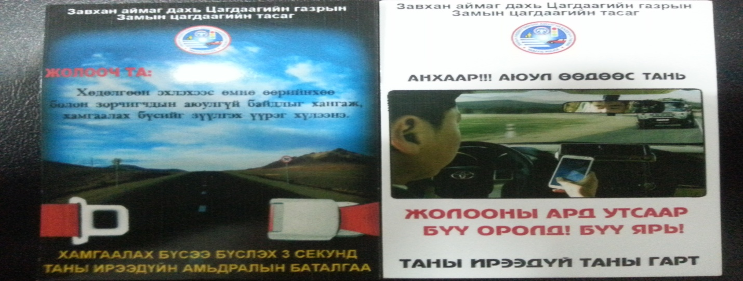
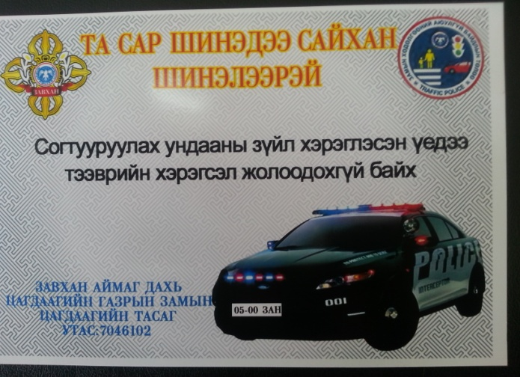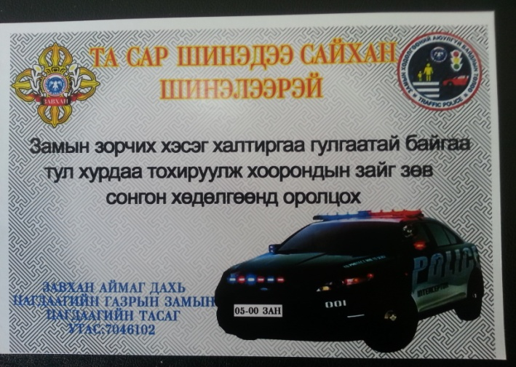
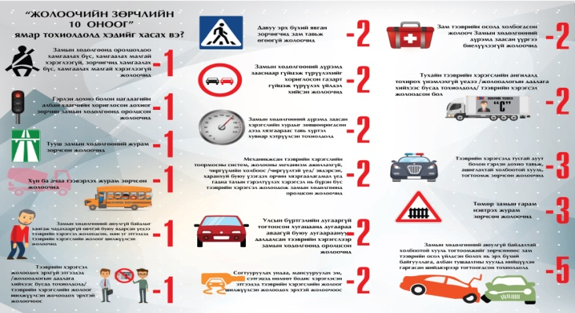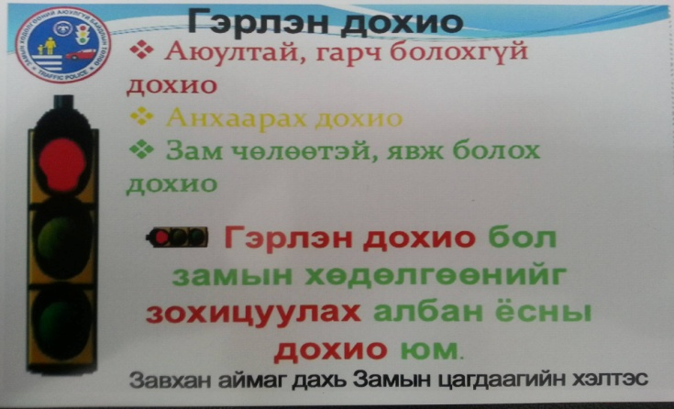

Замын хөдөлгөөний дүрмийн биелэлтийг хангуулах, Замын хөдөлгөөний аюулгүй байдлын тухай хууль, Гэмт хэргээс урьдчилан сэргийлэх тухай хууль, түүнд тавих хяналт шалгалтыг сайжруулах талаар нутаг дэвсгэртээ ачаа, зорчигч тээврийн үйл ажиллагаа эрхэлж буй тээврийн хэрэгсэл бүхий аж ахуй нэгж, байгууллага, иргэдийн тээврийн хэрэгслийн гадна талын гэрэлтүүлэх хэрэгслийн асах байдлыг бүрэн болгож жолооч, зорчигч нарын аюулгүй байдал, амь нас, эрүүл мэндийг хамгаалж, болзошгүй зам тээврийн осол хэргээс урьдчилан сэргийлэх ажлын хүрээнд “ГЭРЭЛТҮҮЛЭГ”, “НИЙТИЙН ТЭЭВЭР” нэгдсэн арга хэмжээг 2017 оны 01 дугаар сарын 05-наас 2017 оны 01 дүгээр сарын 25-ний өдрүүдэд Завхан аймгийн 24 сумын хэмжээнд зохион байгуулсан. “Хөдөлгөөнт эргүүл” хэсэгчилсэн арга хэмжээг 2017 оны 02 дугаар сарын 01-нээс 2017 оны 02 дугаар сарын 20-ний өдрүүдэд Завхан аймгийн 24 сумын хэмжээнд зохион байгуулсан. 2017 оны 03 дугаар сарын 1 нээс 18 ны хооронд “Гэрэлтүүлэг, нийтийн тээвэр” арга хэмжээг зохион явуулсан мөн ”Тээврйин хэрэгслийн өнгө үзэмж” хэсэгчилсэн арга хэмжээнүүдийг 2017 оны 03 дугаар сарын 23-наас 2017 оны 03 дугаар сарын 30-ний өдрүүдэд мөн 2017 оны 04 дүгээр сард “Ачааны автомашин”, “Явган зорчигчийн гар, гарам, сургууль, цэцэрлэгийн судалгаа” нэгдсэн арга хэмжээ “гадна талын гэрэлтүүлэх хэрэгсэл, Тусгай дуут гэрэл дохио”, “Тээврийн хэрэгслийн өнгө үзэмж” хэсэгчилсэн арга хэмжээг Улиастай, Тосонцэнгэл сумдын хэмжээнд зохион байгуулж ажиллаа.

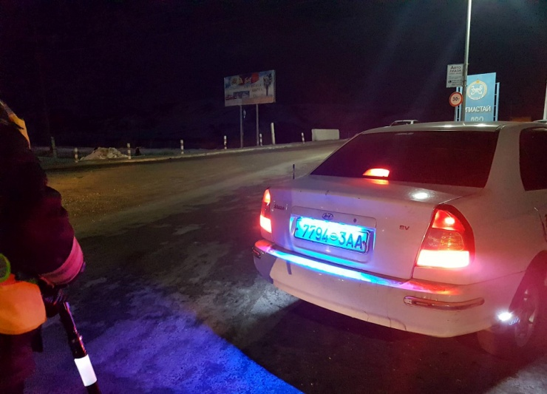
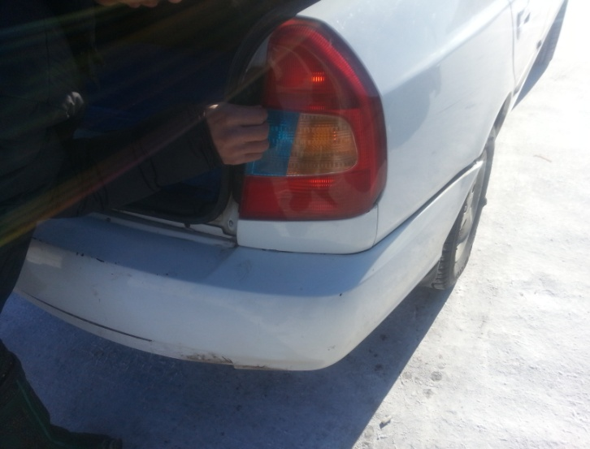

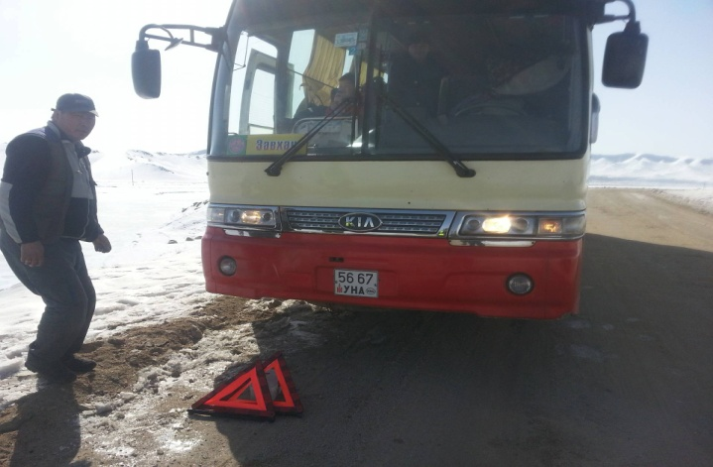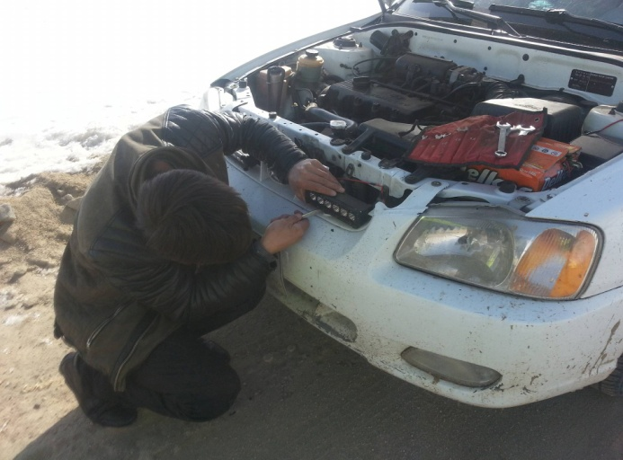
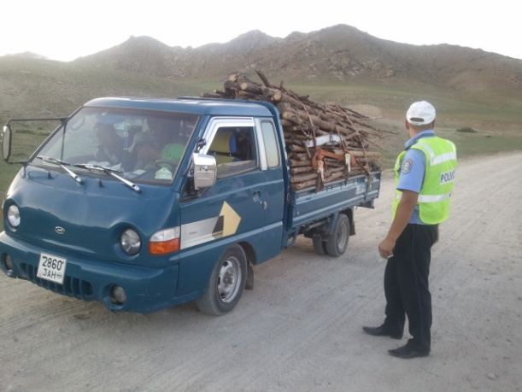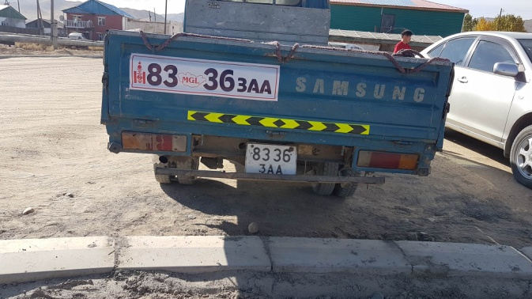

Нэгдсэн болон хэсэгчилсэн арга хэмжээний хүрээнд Улиастай сумын Хот тохижилт үйлчилгээний алба, Яруу сумын Нэгдсэн эмнэлэг, Сургууль, Захиргаа, Цэцэрлэг, ХААН банк, Төрийн банк, Чандман-Эрдэнэ цогцолбор сургуул, Хөгжим бүжгийн коллеж, Байгаль орчин аялал жуулчлалын газар, Боловсрол соёлын газар Улиастай сумын Чандмань эрдэнэ цогцолбор сургууль, Дэвшил сургууль, 4-дүгээр 10 жилийн сургууль, Жавхлант цогцолбор сургууль, 3-дугаар 10 жилийн сургууль болон Загастай оргил төрийн бус байгууллага, Жинст багт худалдаа үйлчилгээ эрхэлдэг дэлгүүрүүдэд мэдэгдэл хүргүүлсэн..
А. Замын хөдөлгөөний аюулгүй байдлын нөхцөл байдал, түүнд үндэслэсэн
ажил, арга хэмжээ

Аймгийн нутаг дэвсгэрт хөдөлгөөний аюулгүй байдлын тухай хууль тогтоомж зөрчсөн3823 зөрчлийг тухай бүр илрүүлж согтууруулах ундааний зүйл хэрэглэсэн үедээ тээврийн хэрэгсэл жолоодсон163 жолоочийн эрхийг тодорхой хугацаагаар хасч, эрхийн үнэмлэхгүй үедээ согтууруулах ундааний зүйл хэрэглэж тээврийн хэрэгсэл жолоодсон 79иргэнийг сум дундын шүүхээр баривчлуулж, хөдөлгөөний аюулгүй байдлын тухай хуулийн 16-4 заалтыг үндэслэн 174 тээврийн хэрэгслийг түр саатуулж, зөрчил гаргасан нийт3465иргэнийг 243,132,200төгрөгөөр торгож ажиллаа.
Эхний хагас жилийн байдлаар нийт 23 осол хэрэг бүртгэгдсэнээс 6 хүн нас барж, 17 хүн гэмтсэн нь өмнөх оны мөн үетэй харьцуулахад осол хэрэг өсөлтгүй, нас баралт 5 дахин өссөн үзүүлэлттэй байгаа.
Зам тээврийн осол хэрэг давтамжтай гарч байгаа Их-Уул сумын Солонготын давааны чиглэлийн хатуу хучилттай замд үзлэг шалгалтыг тогтмолжуулан эргүүл шалгалтанд ажиллаж байна.
Замын цагдаагийн албаны даргаас ирүүлсэн үүрэг ажлын чиглэлийн дагуу“Сар шинэ”, ”Гэрэлтүүлэг”, “Нийтийн тээвэр”, “Улсын дугаар”, “Оюутан нийтийн тээвэр”, “Явган зорчигч” нэгдсэн арга хэмжээ, “Хөдөлгөөнт эргүүл”, “Гэрэлтүүлэг, “Тээврийн хэрэгслийн өнгө үзэмж” “Эвдрэл гэмтэл, техникийн байдал” “Тээврийн хэрэгслийн өнгө үзэмж” “Тээврийн хэрэгслийн гэрэлтүүлэх хэрэгсэл” зэрэг хэсэгчилсэн арга хэмжээ “ Ачааны автомашин, ачаа тээвэрлэлт” “Явган хүний гарц гарам, сургууль, цэцэрлэгийн судалгаа”,“Эвдрэл гэмтэл техникийн байдал”, “Тээврийн хэрэгслийн гэрэлтүүлэх хэрэгсэл”, “Бүрэн бус”, “Техник хяналтын үзлэг 2017”сэдэвт нэгдсэн арга хэмжээнүүдийг аймгийн хэмжээнд зохион явуулан үр дүнг тооцсон.
Нэгдсэн болон хэсэгчилсэн арга хэмжээний хүрээнд илэрсэн зөрчлийг арилгуулахаар Улиастай сумын Хот тохижилт үйлчилгээний алба, Яруу сумын Нэгдсэн эмнэлэг, Сургууль, Захиргаа, Цэцэрлэг, ХААН банк, Төрийн банк, Чандман-Эрдэнэ цогцолбор сургууль, Хөгжим бүжгийн коллеж, Байгаль орчин аялал жуулчлалын газар, Боловсрол соёлын газар зэрэг аж ахуй нэгж байгууллагуудад мэдэгдэл хүргүүлсэн.
Төлөвлөгөөний дагуу Загастайн даваа, Цагаан хаалга, Ганцын даваа, Улаан толгой, Идэрийн голын постуудад хуваарийн дагуу хэсэгчилсэн арга хэмжээг шөнийн цагаар хөдөлгөөнт эргүүлийг ажиллуулж хяналт тавьсан.
Завхан аймгийн Нэгдсэн эмнэлэг болон бүх сумдын түргэн тусламжийн автомашинуудад үзлэг шалгалт хийж жолооч нарын дүрмийн мэдлэг, чадварыг шалган“Зам тээврийн осол хэргийн шалтгаан нөхцөл” сэдвээр хичээл сургалт орсон.
Арга хэмжээний хүрээнд бүх сумдын хэсгийн төлөөлөгч нарт зааварчлаг бичиж хүргүүлэн хариуг тооцон ажиллаж байгаагаас гадна тээврийн хэрэгслийн өнгө үзэмж муу, салхины шил хагархай, тень наасан, жолоочийн харах орчинг хязгаарласан зөрчлүүдийг хяналт шалгалтаар илрүүлэн илэрсэн зөрчлийг арилгуулан арга хэмжээ тооцон ажиллаа.
Мөн Тосонцэнгэл сумын тойргийн сум болох Тэс, Баянтэс, Нөмрөг, Асгат, Түдэвтэй, Баянхайрхан, Их-Уул гэх мэт сумдуудаар зохицуулагч 1, цагдаа зохицуулагч 2 алба хаагч хяналт шалгалтаар 2017.05.09-ны өдрөөс 2017.05.20-ны өдрийг хүртэл явж ажилласан.
Тус аймгийн хэмжээнд зохион байгуулагдаж буй “Шүүх эрх мэдлийн болон хууль сахиулах байгууллагуудын нээлттэй өдөрлөг” 2017 оны 05 дугаар сарын 29-ны өдөр Улиастай сумын төв талбайд зохион явагдлаа.

Мөн Улиастай болон Баруун бүсийн худалдааны төвийн үзлээр өдөрт 2 удаа хэсэгчилсэн арга хэмжээний талаар сурталчилж санамж, сэрэмжлүүлэг 400 ширхэгийг хэвлүүлэн жолооч, зорчигч нарт тарааж Шүүхийн шийдвэр гүйцэтгэх албаны алба хаагч нартай хамтарсан үзлэг шалгалт хийж ажилласан
Б. Урьдчилан сэргийлэх чиглэлээр
Завхан аймгийн Цагдаагийн газрын 2016 оны үйл ажиллагааны тайланг 2017 оны 01 дүгээр сарын 10 өрдөөс 13 хооронд Богдын гол баг, Жинст баг, Жаргалант баг, Чигэстэй баг, Товцог баг, Өлзийт багуудад тайлангийн хурал зохион байгуулагдаж хуралд Замын цагдаагийн тасгийн дарга дэд хурандаа Ж.Үүрийнцолмон оролцож Зам тээврийн осол хэрэгээс урьдчилан сэргийлэх талаар иргэдэд яриа хийсэн.
2017 оны 01 дүгээр сарын 23 өдрөөс эхлэн Тээврийн газартай хамтран нийтийн тээвэр болон такси үйлчилгээнд явж байгаа авто машинуудын бүрэн бүтэн байдлыг шалгаж илэрсэн зөрчил дутагдлыг арилгуулан ажиллаж байна. Мөн арга хэмжээний хүрээнд нийтийн тээвэр болон такси үйлчилгээнд явж байгаа жолооч нартай Улиастай сумын орлогч дарга Н.Ядамсүрэн, замын цагдаагийн тасгийн дарга цагдаагийн дэд хурандаа Ж.Үүрийцолмон, тээврийн зохицуулалтын албаны дарга С.Ганзориг нар уулзалт хийсэн.
Замын цагдаагийн тасгийн зохицуулагч цагдаагийн ахлах дэслэгч Г.Алтаншагай 2017 оны 02 дугаар сарын 15 өдөр Завхан аймгийн зэвсэгт хүчний 0325 ангийн 150 ажилтан алба хаагч нарт Замын хөдөлгөөний аюулгүй байдлын тухай хуулиар сургалт орсон.
2017 оны 03 дугаар сарын 18 өдөр Завхан аймгийн Дөрвөлжин сумын ард иргэд болон Дөрвөлжин суманд үйл ажиллагаа явуулж байгаа Баян-Айраг ХХК-ий 280 ажилтан алба хаагч нарт мөн 2017 оны 03 дугаар сарын 24 өдөр Улиастай сумын Чандмань эрдэнэ цогцолбор сургууль, Дэвшил сургуулийн 97 багш ажилчидад, 2017 оны 03 дугаар сарын 23 өдөр Замын цагдаагийн тасгийн зохицуулагч цагдаагийн дэслэгч П.Эрдэнэбаяр 4-дүгээр 10 жилийн сургууль, Жавхлант цогцолбор сургууль, 3-дугаар 10 жилийн сургуулиудын 154 багш ажилчидад тус тус Замын хөдөлгөөний аюулгүй байдлын тухай хуулиар ухуулга яриа хийж энэ арга хэмжээнүүдийг Шинэ завхан телевиз болон Замын цагдаагийн албаны “Орон нутгийн замын цагдаа” фейспүүк, Цагдаагийн газрын сайтааролоннийтэд сурталчилж ажилласан.
2017.01.09-10 хооронд Ардчилсан намын даргад нэр дэвшигч Ж.Батзандан, С.Эрдэнэ, Н.Алтанхуяг, Л.Гантөмөр, Д.Эрдэнэбат нарыг Завхан аймгийн Улиастай суманд ажиллах үед хөдөлгөөн зохицуулж ажилласан мөн 2017оны 02 дугаар сарын 13 өдөр Улсын Их хурлын дарга З.Энхболд Завхан аймгийн Улиастай суманд ажиллах үед хамгаалалт зохицуулалтанд ажилласан. Мөн 2017 оны 02 дугаар сарын 20 өдөр шадар сайд У.Хүрэлсүхыг Сонгино сумаас авч Тосонцэнгэл суманд 2 дугаар сарын 21-ны өдөр ажиллах үеийн хамгаалалт зохицуулалтанд Замын цагдаагийн тасгийн дарга ажиллсан.
2017.01.18-ны өдөр Цагаан-Хайрхан суманд “Хайрханы жолооч-2017” өдөрлөгийг тус сумын ЗДТГ, хүн эмнэлэгтэй хамтран зохион байгуулав. Өдөрлөгт 80 гаруй жолооч иргэд хамрагдсан бөгөөд Замын хөдөлгөөний аюулгүй байдлын тухай хуулийн шинэчилсэн найруулгын талаар сургалт орж, ерөнхий боловсролын сургуулийн 70 гаруй сурагчдад Замын хөдөлгөөний дүрмээр мэдээл хийсэн.
2017.01.22-ны өдөр Баянтэс суманд “Баруун сумдын мөсний баяр”-ыг ГХУСАЗЗөвлөл, Баянтэс сумын ЗДТГ-тай хамтран зохион байгуулж ажиллаа. Цасны баярын үеэр буухай тэмцээн, цасны гүнж шалгаруулах, дээлтэй монгол хос шалгаруулах, цасны бүжиг, цас мөсөөр хийсэн бүтээлүүдийг шалгаруулах тэмцээнүүдийг явуулж байр эзлүүлсэн. Тус арга хэмжээнд 440 хүнд зам тээврийн осол хэргээс урьдчилан сэргийлэх талаар яриа хийсэн
2017.01.18-ны өдөр Засаг даргын тамгын газар, Эрүүл мэндийн газар, Дэлхийн зөн олон улсын байгууллагаас зохион байгуулсан “ОСОЛ ГЭМТЛЭЭС УРЬДЧИЛАН СЭРГИЙЛЬЕ” сэдэвт хэлэлцүүлэгт д/х Ж.Үүрийнцолмон оролцож Завхан аймагт сүүлийн 6 жилд гарсан осол хэргийн судалгаагаар, осол хэргээс урьдчилан сэргийлэх чиглэлээр, цаашид авах арга хэмжээний талаар мэдээлэл хийлээ.
Ачааны автомашин, Явган зорчигчийн гарц, гарам, сургууль цэцэрлэгийн судалгаа нэгдсэн арга хэмжээнүүдийн хүрээнд Улиастай сумын Чандмань эрдэнэ цогцолбор сургууль, Дэвшил сургууль, 4-дүгээр 10 жилийн сургууль, Жавхлант цогцолбор сургууль, 3-дугаар 10 жилийн сургууль болон Загастай оргил төрийн бус байгууллага, Жинст багт худалдаа үйлчилгээ эрхэлдэг дэлгүүрүүдэд мэдэгдэл хүргүүлсэн.
Замын цагдаагийн тасгийн зохицуулагч цагдаагийн ахлах дэслэгч Г.Алтаншагай 2017 оны 04 дүгээр сарын 03, 04-ны өдрүүдэд Эрүүл мэндийн газрын 34 жолооч нарт ЗХАБТ хуулиар сургалт орж замын хөдөлгөөний дүрмээр шалгалт авч ажилласан.
2017 оны 03 дугаар сарын 24 өдөр "Тээврийн хэрэгсэл жолоодох эрх хасах ялын хэрэгжилт" хоёр сарын аяны хүрээнд аймийн Прокурорын газар, Завхан аймаг дахь Шийдвэр гүйцэтгэх албатай хамтран тээврийн хэрэгсэл жолоодох эрх хасах ялаар шийтгүүлсэн 9 иргэнд сургалторсон.
2017 оны 04 дүгээр сарын 28 өдөр Амь ус ХХК-ний 37 ажилтанд сургалт орсон.
2017 оны 04 дүгээр сарын 28 өдөр "Амь-Ус" ХХК-нийажилчдад ЗХАБТХ, болон бусад хуулиар яриа танилцуулга хийж жолооч нараас ЗХД-ийн шалгалт авч ажилласан.
2017 оны 04 дугаар сарын 18 өдөр Замын цагдаагийн тасгийн дарга д\х Ж.Үүрийнцолмон хот хоорондын нийтийн тээвэрт явдаг Жавхлант хийморь хоршооны жолооч нарт сургалт орсон,
2017 оны 04 дүгээр сарын 10 өдөр замын цагдаагийн тасгийн зохицуулагч цагдаагийн дэслэгч П.Эрдэнэбаяр 3-дугаар 11 жилийн сургуулийн 2-4 ангийн 214 хүүхдүүд болон багш нарт замын хөдөлгөөнд хэрхэн зөв оролцох болон Замын хөдөлгөөний аюулгүй байдлын тухай хуулиар ухуулга яриа хийж. Орон нутгийн Шинэ завхан телевизэд мэдээ, сэрэмжлүүлэг өгч Замын цагдаагийн албаны “Орон нутгийн замын цагдаа” фейспүүк, Цагдаагийн газрын сайтааролоннийтэд сурталчилж ажилласан.
2017 оны 05-р сарын 11-ны өдөр Замын цагдаагийн тасгийн зохицуулагч, Цагдаагийн ахлах дэслэгч Г.Алтаншагай, цагдаагийндэслэгчП.Эрдэнэбаяр нар нь аймгийн ерөнхий боловсролын сургуулийн захиралуудын цугларалтын үеэр нийт 24 сумын 29 сургуулийн захирал болон Боловсрол соёл, урлагийн газрын мэргэжилтэнүүдэд “Зам тээврийн ослын шалтгаан нөхцөл”, “Замын хөдөлгөөний аюулгүй байдлын тухай хууль”, Осол, хэргээс урьдчилан сэргийлэх, “Явган зорчигчийн үүрэг”, ерөнхий боловсролын сургуулийн хүүхдүүдийн эцэг эх, асран хамгаалагч, сурган хүмүүжүүлэгч нарын хүүхдэд тавих хараа хяналтыг сайжруулах талаар сургалт,
2017 оны 05-р сарын 18-ны өдөр Завхан аймгийн албан журмын даатгалын холбооны төлөөлөгч Э.Эрдэнэ-Очиртой хамтран Улиастай суманд нийтийн тээвэр болон таксин үйлчилгээ эрхэлдэг “Шинэ-Эхлэл” хоршоо, таксийн үйлчилгээ эрхэлдэг “Хурд” хоршоо болон хувиараа таксин үйлчилгээнд явдаг 82 жолооч нарт “Зам тээврийн ослын шалтгаан нөхцөл”, “Замын хөдөлгөөний аюулгүй байдлын тухай хууль”, “Тусгай дуут болон гэрэл дохио тавьж хэрэглэх журам-түүнд зам тавьж өгөх үүрэг” сэдвээр
2017 оны 05-р сарын 22-ны өдөр цагдаагийн газрын ахлагч нарын нэгдсэн цугларалтаар сумын цагдаа, хэсгийн цагдаа, эргүүлийн цагдаа нарт “ ЗТО- хэргийн газрын хамгаалалт” сэдвээр сургалт зохион байгуулж ажиллаа.
2017 оны 04 дүгээр сараас эхлэн Завхан аймагт үйл ажиллагаа эрхэлдэг авто курсүүдтэй хамтран суралцагч нарыг Сургуулийн орчимд хүүхдий гзам тээврийн ослоос урьдчилан сэргийлэх чиглэлээр хичээл цуглах, тарах үеэр явган хүний гарц дээр хөдөлгөөний аюулгүй байдлыг ханган ажиллаж байна.
Цагдаагийн ахлах дэслэгч Г.Алтаншагай 2017.05.23 өдөр Политехник коллежийн 96 оюутан, 2017.05.24-ний өдөр Жавхлант цогцолбор сургуулийн 130 сурагчдад сургалт зохион байгуулсан.
Замын цагдаагийн тасгаас тээврийн бүрэн бүтэн байдлыг хангуулах, хүн ба ачаа тээвэрлэх журам зөрчихгүй байх, гэрэлтүүлэх хэрэгслийг бүрэн бүтэн болгох зориулалтын бус өнгийн гэрэл хэрэглэхгүй байх шөнийн цагаар гэрлээ шилжүүлж замын хөдөлгөөнд оролцох, тээврийн хэрэгсэл жолоодох эрхгүй буюу эрхээ хасуулсан этгээдэд тээврийн хэрэгслийн жолоог шилжүүлэхгүй байх талаар орон нутгийн “Шинэ Завхан” телевиз болон Замын цагдаагийн албаны “Орон нутгийн замын цагдаа” фейспүүк, Цагдаагийн газрын сайтааролоннийтэд сурталчилж ажилласан.

В. Замын зохион байгуулалтын чиглэлээр
Сар шинэ болох гэж байгаатай холбогдуулж аймгийн Хот тохижилт үйлчилгээний албанд замын цас, мөстсөн хэсгийг арилгуулахаар мэдэгдэл хүргүүлж 2017.02.24-ны өдөр аж ахуйн нэгж байгууллагуудыг өөрсдийн хариусан замын цас, мөстсөн хэсгийг цэвэрлүүлсэн.
Шинэ эхлэл хоршоо”, “Жавхлант хийморь” ХХК-ны тээврийн хэрэгслүүдэд үзлэг шалгалт хийж хяналт хийж Улаанбаатар хотын чиглэлд гарах үед нь тээврийн улсын байцаагч нартай хамтран үзлэг шалгалт хийн ажиллаж байна.
Тус аймгийн Тосонцэнгэл сумын нутагт өөрсдийн хүч бололцоог ашиглан осол хэргээс урьдчилан сэргийлэх чиглэлээр 2 зурагт самбарыг байрлуулсан.
Их-Уул сумын засаг даргын тамгын газартай хамтарч осол хэргээс урьдчилан сэргийлэх чиглэлээр 2 ширхэг анхааруулах тэмдэг шинээр хийж шаардлагатай газарт нь байрлуулсан.
Замын зорчих хэсгийг дагуу Улиастай сумын Жаргалант багийн нутаг дэвсгэрт 150 метр хайс, Загастайн даваанд 250 метр хайс шинээр хийж байршуулах шаардлагатай байгаа тул Завхан АЗЗА хувьцаат компанид албан бичиг хүргүүлэн шийдвэрлүүлэхээр ажиллаж байна.
Аймгийн төвийн тэмдэгнүүдэд үзлэг хийж илэрсэн зөрчлийг арилгуулахаар хот тохижилт үйлчилгээний албанд мэдэгдэл хүргүүлсэн. Улиастай сумын доторх замын хажуугийн 32 ширхэг домбийг Авто зам ашиглалтын Төгс зам ХХК-иар будуулж өнгө үзэмжийг сайжруулсан.
Тус аймгаас Улаанбаатар хотын чиглэлийн Загастайн давааны замд 250 метр хайс, Улиастай сумын Жаргалант багийн нутаг дэвсгэрт 150 метр хайс шинээр хийлгэх талаар холбогдох байгууллагад албан бичиг хүргүүлсэн Улиастай сумын Жаргалант баг Жавхлант цогцолбор сургуулийн хажуугийн явган хүний зам дагуух хайс унасан байгааг засварлуулан хэвийн байдалд оруулан шинээр 15 метр хайс хийлгэсэн.
Тэлмэн сумаас Идэр сумын 61-н гарам хүртэл 74 км хатуу хучилттай зам тавихаар Хятад улсын “ШИНЖАН БЕЙШИН” ХХК 2017 оны 04 дүгээр сарын 26-ны өдрөөс үйл ажиллагаагаа эхлэн хэвийн явагдаж байна. Солонготын даваа, Загастайн даваа, Ганцын давааны замуудад замын засвар арчлалтанд 5 удаа хяналт тавьсан. Улиастай сумын зам дагуух болон гэр хороолол, гудамж талбайд нийт 576 гэрэлтүүлэгт өдөр бүхэн хяналт тавин ажиллаж байна. Гэрэлтүүлгийн асаалтын хувь 90%-тай байгаа.
Г. Техник хяналтын чиглэлээр
2017 оны 02 дугаар сарын 23-ны өдөр сар шинэ болох гэж байгаатай холбогдуулан албаны автомашинуудын бэлэн байдлыг хангах зорилгоор бүрэн бүтэн байдлыг шалгаж ажилласан.
2017 оны 03 дугаар сарын 30-ны өдөр Өрхийн амжиргааны түвшинг тодорхойлох судалгаа орон даяар явагдаж байгаатай холбогдуулан 24 суманд явах 5 автомашины бүрэн байдлыг шалгаж жолооч нарт замын хөдөлгөөний дүрмээ баримталж явах талаар зааварчилгаа өгч ажиллаа.
2017 оны 04 дугаар сарын 05-ны өдөр Эрүүл мэндийн газрын 34 автомашинуудын бүрэн бүтэн байдлыг, 2017 оны 04 дүгээр сарын 22 өдөр “Нүүдэлчдийн соёлын наадам-2017” арга хэмжээ зохион явуулах газрыг үзэх ажлын хэсгийн 11 автомашинуудыг, 2017 оны 04 дүгээр сарын 24 өдөр ЗХ-325 ангиас Улаанбаатар хотод зохион байгуулагдах тэмцээнд оролцохоор явсан 2 автомашиныг тус бүр бүрэн бүтэн байдлыг шалгаж ажилласан .
Замын цагдаагдаагийн тасаг нь нисдэг камер буюу дрон ашиглан зохицуулагчийн дохио зөрчин зугтсан жолооч нарт хариуцлага тооцож байгаа талаар мөн явган хүний гарц, гарам буюу уулзвар гарцанд автомашинаа зогсоохгүй байх, зуны улирал эхэлж байгаатай холбоотой мотоциклийн жолооч нарыг хамгаалах малгай өмсөж замын хөдөлгөөнд орцох талаар орон нутгийн Шинэ завхан телевизэд мэдээ, сэрэмжлүүлэг өгч Замын цагдаагийн албаны “Орон нутгийн замын цагдаа” фейспүүк, Цагдаагийн газрын сайтааролоннийтэд сурталчилж ажилласан
2017 оны 05-р сарын 13-ны өдөр Завхан аймгийн албан журмын даатгалын холбоо, Политехникийн коллеж, “Шинэ Завхан” телевизтэй хамтран “Соёлтой жолооч” нэвтрүүлгийг бэлтгэн замын хөдөлгөөнд дүрмээ биелүүлж зөрчилгүй оролцсон 3 жолоочийг шалгаруулж урамшууллаа.
Урин дулааны улирал эхлэж мотоциклын хөдөлгөөн ихсэж байгаатай холбогдуулан тус аймагт үйл ажиллагаа явуулж байгаа автокүрсүүдтэй хамртан үнэмлэхжүүлэх ажлыг эхэлсэн бөгөөд мотоциклын худалдаа эрхэлж байгаа иргэд, аж, ахуйн нэгж, албан байгууллагад мотоцикл худалдаалахдаа хамгаалалтын малгайны хамт худалдаалах талаар албан бичиг хүргүүлсэн.
Д. Алба хаагчдын талаар
Эхний хагас жилд алба хаагчдаас сахилга ёс зүйн зөрчил гаргасан алба хаагч байхгүй, иргэдээс ямар нэг санал, хүсэлт, гомдол ирээгүй болно.

Тус цагдаагийн газраас Даваа, Пүрэв гаригуудад зохион явуулдаг хичээл сургалтанд бүрэн хамруулж байгаагаас гадна долоо хоног бүрийн Баасан гаригт спорт зааланд чөлөөт тоглолт хийж хэвшсэн.
Цагдаа солилцоогоор зохицуулагч цагдаагийн дэслэгч П.Эрдэнэбаяр, цагдаа зохицуулагч, цагдаагийн дэд ахлагч Мөнхбаатар нар 2017.05.19-30-ны хооронд Улаанбаатар хот Сүхбаатар дүүргийн ЗЦХ-т үүрэг гүйцэтгэсэн. Сүхбаатар дүүргийн ЗЦХ-ийн зохицуулагч, цагдаагийн ахмад Г.Нямбаяр, цагдаа зохицуулагч, цагдаагийн ахлах ахлагч С.Бат-Ирээдүй нар мөн солилцоогоор ажиллаж ямар нэг зөрчил дутагдалгүй ажилласан.
Тасгийн алба хаагчдын сахилга,хариуцлага, ёс зүйг дээшлүүлэх талаар анхаарч үйлчилгээний стандартын дагуу ажиллах талаар зааварчилга бичсэн.
Цаашид алба хаагчдын ажлын үр дүнг дээшлүүлэх, үйл ажиллагаандаа хуулийг чанд баримтлан хуульч ажиллагаа, соёлч харьцааг хэвшүүлж, алба хаагч нарын мэргэжлийн ур чадвар, сахилга хариуцлагыг дээшлүүлэн ажиллахаа илтгэн танилцуулъя.

2.8.Тухайн нутаг дэвсгэрт үйлдэгдэж буй нийт болон зонхилон үйлдэгддэг гэмт хэргийн шалтгаан, нөхцөл
Гэмт хэрэг зөрчил Тухайн салбарын үйл ажиллагааг зохицуулж байдаг хууль тогтоомжтой шууд холбоотой. Учир хуулиа судалж үзээд хамгийн ихээр үйлдэгдэж байгаа гэмт хэргийн гаралтыг бууруулах ямар байгууллагатай хамтран ажиллахаа сонгох хэрэгтэй.
Шинэ тутам арга хэрэгслээр үйлдэгдэж байгаа гэмт хэргийн шалтгаан нөхцөл нь онцлог байдлаас шалтгаалан өөр өөр байдаг тул хууль сахиулах байгууллагын албан хаагч криминологийн судалгаан дээр үндэслээд илрүүлэх таслан зогсоох урьдчилан сэргийлэх хэрэгтэй байна.
Жишээ нь: Өнөөдөр хотын нөгөө захад хэрэглэж байгаа арга таны хариуцсан хороо нутаг дэвсгэрт өөр үр дүн үзүүлж болох тул энэхүү судалгааны аргуудыг эзэмших нь тун чухал байна.
Тус аймгийн хэмжээнд үйлдэгдэж байгаа гэмт хэргийн зонхилох хувь нь Иргэдийн эрх чөлөө эрүүл мэндийн эсрэг, өмчлөх эрхийн эсрэг, /Танхайрах/ Зам тээврийн осол гаргах гэмт хэргүүд эзэлж байна.
Гэмт хэрэг үйлдэж байгаа этгээдүүдийн олонх нь буюу 50-60 хувь нь ажил хөдөлмөр эрхэлдэггүй залуучууд үйлдэж байгаа нь Хулгайлах, Согтуугаар гэмт хэрэг зөрчил гаргах, Танхайрах гэмт хэргийн гаралт эхэсхэд нөлөөлж байна.
Тээврийн хэрэгслийг өргнөөр хэрэглэх болсон мөн хөдөөгийн иргэд БНХАУ-д үйлдвэрлсэн мотицклийг ашиглах болсноор тээврийн хэрэгслийн бичиг баримтгүй, хамгаалах малгайгүйгээр замын хөдөлгөөнд оролцож зам тээврийн осол гаргах нь гэмт хэрэг зөрчил ихээр гарах нөхцөл болж байна.

3.Салбар зөвлөлийн бүтэц, бүрэлдэхүүний талаарх мэдээлэл болон тайлант (2017 оны эхний хагас жил)онд авч хэрэгжүүлсэн үйл ажиллагаа(1-2хуудас)
Монгол Улсад Гэмт хэргээс урьдчилан сэргийлэх ажлыг зохицуулах салбар зөвлөлийн 2016 оны 12 дугаар сарын 23-ны өдрийн хурлаар баталсан гэмт хэргээс урьдчилан сэргийлэх үйл ажиллагааны 2017 оны төлөвлөгөөг хүргүүлж, чиглэл өгсөний дагуу хамтарч ажиллах холбогдох газруудаас саналыг авч нэгтгэн Монгол Улсад Гэмт хэргээс урьдчилан сэргийлэх ажлыг зохицуулах зөвлөлийн 2017 онд дэвшүүлсэн зорилт, үйл ажиллагааны төлөвлөгөөтэй уялдуулан Гэмт хэргээс урьдчилан сэргийлэх ажлыг зохицуулах салбар зөвлөлийн хурлаар 2017 онд хэрэгжүүлэх үйл ажллагааны төлөвлөгөөг 4 бүлэг 28 заалттай боловсруулан баталж хэрэгжилтийг ханган ажиллаж байна.
Тус аймгийн Гэмт хэргээс урьдчилан сэргийлэх ажлыг зохицуулах орон тооны бус салбар зөвлөл нь 23 хүний бүрэлдэхүүнтэй үйл ажиллагаа явуулж байна.

3.1.Гэмт хэргээс урьдчилан сэргийлэх ажилд зарцуулахаар ИТХ-аас төсөвлөсөн санхүүжилт, түүний зарцуулалт
Аймгийн Гэмт хэргээс урьдчилан сэргийлэх ажлыг зохицуулах салбар зөвлөлийн 2017 оны хагас жилийн байдлаар батлагдсан төсөв нь 15503800 төгрөг үүнээс гүйцэтгэл нь 14464489 төгрөг байна.

3.2.Засаг даргын нөөц хөрөнгөөс гэмт хэргээс урьдчилан сэргийлэх ажилд зарцуулсан байдал, түүний зарцуулалт, үр дүн
Шинээр батлагдан гарсан хуулийг хууль шүүхийн байгууллагын албан хаагчидад таниулах сургалтыг зохион байгуулахад 1.300.000 төгрөг зарцуулсан байна.
Цагдаагийн газрын Замын цагдаагийн тасагт бэлэн бус торгуулийн машин, дагалдах хэрэгсэл нийлүүлснээр Замын цагдаагийн ажиллах нөхцөл сайжирсан бөгөөд уг арга хэмжээнд Засаг даргын нөөц сангаас 2.490.000 төгрөг зарцуулсан байна. Нийт 3790 000 төгрөгийн санхүүжилт гаргасан байна.

3.3.ХЗДХЯ-ны ГХУСАЗЗ-өөс зохион байгуулсан бодлого, үйл ажиллагаа, арга хэмжээг орон нутгийн хэвлэл мэдээллийн хэрэгсэл, сайтаар сурталчилсан байдал, түүнд зарцуулсан төсөв.

ХЗДХЯ-ны ГХУСАЗЗ-өөс зохион байгуулсан бодлого, үйл ажиллагааг орон нутагт “Шинэ Завхан” телевиз, “Завхан” сонин, zavkhan.khural.mn, zavkhan.gov.mn, zavkhanpolice.gov.mn сайтаар сурталчлан олон нийтэд хүргэж ажиллаж байна.
“Шинэ Завхан” телевизтэй сард төлөх төлбөрийн хэмжээг нэг сарын 150 000 мянган төгрөг байхаар тохиролцон хамтран ажиллах гэрээ байгуулан ажиллаж байна. ХЗДХЯ-ны ГХУСАЗЗ-өөс зохион байгуулсан бодлого, үйл ажиллагаа болон “Сэргийлэгч “нэвтрүүлгийг 7 хоногт 2 удаа тогтмол гаргаж хэвшээд байна.
3.4.ХЗДХЯ-ны ГХУСАЗЗ-ийн Ажлын албанаас өгсөн ажлын чиглэл, зөвлөмж, үүрэг, даалгаврыг хэрэгжүүлж ажилласан байдал
Хууль зүй дотоод хэргийн яамны Гэмт хэргээс урьдчилан сэргийлэх ажлыг зохицуулах зөвлөлийн ажлын албаны ахлах ажилтан М.Отгонжаргал Завхан аймгийн Гэмт хэргээс урьдчилан сэргийлэх ажлыг зохицуулах салбар зөвлөлийн үйл ажиллагаатай биечлэн танилцаж орон тооны бус салбар зөвлөлийн гишүүдтэй уулзалт зохион байгуулж Монгол Улсын Гэмт хэргээс урьдчилан сэргийлэх зөвлөлийн үйл ажиллагааг танилцуулан цаашид анхаар ч ажиллах зарим арга хэмжээний талаар мэргэжил арга зүйн зөвлөгөө өгснийг ажил хэрэг болгон ажилдаа нэвтрүүлэн ажиллаж байна.
Монголын Криминологичдын холбоо, Монгол улсад Гэмт хэргээс урьдчилан сэргийлэх ажлыг зохицуулах зөвлөл хамтран гаргасан “ Гэмт хэргээс урьдчилан сэргийлэх ажлын арга зүй” нэртэй номыг 24 сумын ИТХ-ын даргад тараан өгч Гэмт хэргээс урьдчилан сэргийлэх ажлыг сум орон нутагтаа эрчимжүүлж ажиллах талаар чиглэл өгч ажилласан.
Мөн Монгол улсад Гэмт хэргээс урьдчилан сэргийлэх ажлыг зохицуулах зөвлөлөөс зохион байгуулж байгаа ажлыг орон нутагтаа сурталчлан ажиллаж байна. Тухайлбал “Сэргийлэгч” нэвтрүүлгийг Шинэ Завхан телевизээр тогтмол олон нийтэд хүргэж ажиллаж байна.

3.5.Салбар зөвлөл хуралдаж, тодорхой шийдвэр гаргасан байдал
Хууль зүй дотоод хэргийн яамны Гэмт хэргээс урьдчилан сэргийлэх ажлыг зохицуулах зөвлөлийн ажлын албаны ахлах ажилтан М.Отгонжаргал Завхан аймгийн Гэмт хэргээс урьдчилан сэргийлэх ажлыг зохицуулах салбар зөвлөлийн үйл ажиллагаатай биечлэн танилцаж орон тооны бус салбар зөвлөлийн гишүүдтэй уулзалт зохион байгуулж Монгол Улсын Гэмт хэргээс урьдчилан сэргийлэх зөвлөлийн үйл ажиллагааг танилцуулан цаашид анхаар ч ажиллах зарим арга хэмжээний талаар мэргэжил арга зүйн зөвлөгөө өгч ажилласан.
Гэмт хэргээс урьдчилан сэргийлэх ажлыг зохицуулах салбар зөвлөлийн хурлыг хагас жилд 2 удаа хийж хэлэлцсэн асуудлаа шийдвэрлэн ажиллаж байна. Тайлант оны үйл ажиллагааны тайланг хэлэлцэн баталж хагас жилээр хэрэгжилтийн явцтай танилцан цаашид анхаар ч ажиллах талаар үүрэг чиглэл өгч ажиллаа. Тухайлбал: аймгийн төвийн пост болон төв замын хэсгээр камержуулах ажлыг эрчимжүүлж ажиллах талаар судалгаа гаргаж аль аль хэсэгт камер байршуулах талаар зөвлөлийн гишүүд санал солилцлоо.
Аймгийн төвийг камержүүлэх талаар үйл ажиллагааны төлөвлөгөөнд 62,0 сая төгрөг тусгагдсан энэ талаар Санхүү, Төрийн сангийн хэлтсийн даргад санхүүгийн асуудлыг ойрын хугацаанд шийдэж ажил хэрэг болгох талаар онцгой анхаарч ажиллах талаар үүрэг чиглэл өгсний дагуу санхүүгийн асуудал шийдэгдэн дараагийн шатны ажил болох тендэр зарлагдах бэлтгэл ажил явагдаж байна.

4.Тухайн нутаг дэвсгэр, салбарын хэмжээнд гэмт хэрэг, зөрчлөөс урьдчилан сэргийлэх чиглэлээр явуулсан үйл ажиллагаа, түүний үр дүн, зарим онцлог ажил, тэргүүн туршлага (4-5хуудас)
4.1.Иргэдийн төлөөлөгчдийн хурлаас;
Цагдаагийн газраас санаачлан Аймгийн Иргэдийн Төлөөлөгчдийн Хурал, Гэмт хэргээс урьдчилан сэргийлэх ажлыг зохицуулах салбар зөвлөл, аймгийн Засаг дарга, түүний Тамгын газар, аймгийн Прокурорын газартай хамтран “Амар амгалан Завхан төлөө” аяныг аймгийн 23 сумдад бүсчлэн зохион байгуулахаар бэлтгэл ажлын хүрээнд аяны хавтас, дэвтэр, шилжин явах дарцаг зэргийг бэлэн болгож, Отгон, Тэс, Алдархаан сумдын удирдлагуудад хүлээлгэн өглөө. Энэ арга хэмжээний зардалд аймгийн Гэмт хэргээс урьдчилан сэргийлэх ажлыг зохицуулах салбар зөвлөлөөс 1350,000 төгрөгийг шийдвэрлүүллээ.
4.2.Засаг даргын Тамгын газраас;
Аймгийн эдийн засаг, нийгмийг 2017 онд хөгжүүлэх Үндсэн чиглэлд Хууль, эрх зүйн хүрээнд 14,9 сая төгрөгийн санхүүжилт бүхий 11 арга хэмжээ тусгагдсан нь хагас жилийн байдлаар 64 хувийн биелэлттэй байна.
Малын хулгайн гэмт хэрэгтэй тэмцэх, түүнээс урьдчилан сэргийлэх дэд хөтөлбөрийн хэрэгжилтийг эрчимжүүлэх зорилгоор “Малын хулгай” 1 сарын нэгдсэн арга хэмжээг зохион явуулсан.
Аймгийн Засаг даргын 2017 оны 02 албан даалгавраар архигүй-хамт олон болохыг сум, байгууллагад чиглэл өгч, сум байгууллагууд албан даалгаврын хүрээнд төлөвлөгөө гарган “Архигүй хамт олон” аяныг өрнүүлж байна.
Терроризмтой тэмцэх тухай хууль болон холбогдох эрх зүйн акт, терроризмын аюул занал хор хөнөөл, нөхцөл байдлын талаар сургалт, мэдээлэл олгох ажлыг зохион байгуулж, сумдын сургуулиудад ашиглаж буй химийн хортой болон аюултай бодисын ашиглалт, хамгаалалт, хамгаалалтад хяналт шалгалт хийж, зөвлөмж зөвлөгөө өгч ажиллалаа. Мөн Хилийн цэргийн 277-р ангийн алба хаагчид болон Арц суурь хилийн шалган нэвтрүүлэх боомтын ажиллагсдын дунд Терроризмтой тэмцэх тухай хуулийн болон хилээр дамжин өнгөрөх аливаа террорист шинжтэй халдлага, үйлдэл, хөдөлгөөний талаар сургалт явуулж, сум галт хэрэгслийн тооллого, тэсэрч дэлбэрэх материалын ашиглалт, хадгалалт, хамгаалалтад хяналт тавьж ажиллаа.

4.3.Цагдаагийн байгууллагаас;
Завхан аймаг дахь Цагдаагийн газраас санаачлан аймгийн Иргэдийн Төлөөлөгчдийн Хурал, Гэмт хэргээс урьдчилан сэргийлэх ажлыг зохицуулах салбар зөвлөл, аймгийн Засаг дарга, түүний Тамгын газар, аймгийн Прокурорын газар, Дэлхийн зөн Монгол олон улсын байгууллагын Завханхангай орон нутгийн хөгжлийн хөтөлбөртэй хамтран “Зөв амьдрал” сургалт соён гэгээрүүлэх арга хэмжээг 2017 оны 05 дугаар сарын 12-ний өдөр аймгийн “Амьдрах ухааны төв”-д зохион байгууллаа.
Арга хэмжээний хүрээнд Монгол Улсын шинээр батлагдсан хууль тогтоожийг иргэдэд сурталчилж, Улиастай сумын 6 багийн иргэдийн дунд “Нэг минут- шинэ мэдээлэл” мэдлэг сорих тэмцээнийг зохион байгуулан явууллаа.
“Нэг минут-нэг мэдээлэл” мэдлэг сорих тэмцээнд 30 оноогоор Өлзийт багийн иргэд тэргүүлж, дэд байрыг 26 оноогоор Товцог багийн иргэд, гутгаар байрыг Жинст багийн иргэд эзэлж өргөмжлөл, үнэ бүхий зүйлээр шагнагдлаа.
Сургалт соён гэгээрүүлэх арга хэмжээнд нийт 90 иргэн оролцсон ба оролцогч бүрт зохион байгуулагч байгууллагуудаас “Зөв амьдрал” гарын бэлэг гардууллаа.
4.4.Прокурорын байгууллагаас;
2017 оны 05 сард Улаанбаатар-Завхан чиглэлийн хот хоорондын авто тээврийн 4 автобус доторх видео дэлгэцээр Прокурорын байгууллагын үйл ажиллагааг олон нийтэд ил тод байдлаар таниулан сурталчилсан болон гэмт хэрэг зөрчлөөс урьдчилан сэргийлэх чиглэлээр 5 минутын щторк /дүрс бичлэг/ бүхий мэдээлэл бичлэг бэлтгэн хийлгэж тогтмол нэвтрүүлж байна.

4.5.Шүүхээс; Завхан аймгийн Тосоцэнгэл сум дахь Сум дундын шүүхтэй хамтран тус суманд үйл ажиллагаа явуулдаг хуулийн байгууллага болох Шүүх, Прокурор, Цагдаагийн хэлтэс, Шийдвэр гүйцэтгэх хэсэг зэрэг албан байгууллагуудын дунд хамтарсан зөвлөгөөн зохион байгуулж, цаашид хамтран ажиллах төлөвлөгөөг боловсруулан Гэмт хэргээс урьдчилан сэргийлэх ажлыг зохицуулах салбар зөвлөлөөс зохион байгуулж буй ажилд хамтран ажиллаж байна.
Шинээр батлагдан гарч байгаа хуулийг сурталчлах ажлыг Хууль шүүхийн байгууллагатай хамтран зохион байгуулж хэрэгжилтийг ханган ажиллаж байна.

4.6.Шүүхийн шийдвэр гүйцэтгэх албанаас;
Улиастай сумын Гэмт хэргээс урьдчилан сэргийлэх ажлыг зохицуулах салбар зөвлөл, Цагдаагийн газартай хамтран “Завхан аймгийн гэмт хэргийн өнөөгийн нөхцөл байдал, гэмт хэргээс урьдчилан сэргийлэх арга зам”, “Жендер ба хүчирхийлэл”, “Сэтгэцийн эрүүл мэнд” сэдвээр 4 цагийн, Аймгийн Онцгой байдлын хэлтэстэй хамтран “Гамшиг осол, гал түймрийн аюулаас урьдчилан сэргийлэх, гал түймэр унтраах арга” сэдвээр 3 цагийн хичээл сургалт явуулсны зэрэгцээ гамшиг, осол гарсан үед аврах, нүүлгэн шилжүүлэх ажиллагаа явуулах, гарч болзошгүй гэмт хэргээс урьдчилан сэргийлэх чиглэлээр 2 удаа дадлага сургуулилт зохион байгуулсан бөгөөд Завхан аймгийн засаг даргын тамгын газар, Цагдаагийн газраас хамтран зохион байгуулсан “Гэр бүл, хүчирхийллийн эсрэг хууль” сурталчлах сургалт, соён гэгээрүүлэх арга хэмжээ, шинэчлэн батлагдсан “Эрүүгийн хууль”, “Зөрчлийн тухай хууль” сурталчлах сургалтанд алба хаагчдыг бүрэн хамруулж тэдний хууль, эрхзүйн мэдлэг, боловсролыг дээшлүүлэх арга хэмжээг тогтмол зохион байгуулан ажиллаж байна.
2017 оны 02 дугаар сарын 25-ны өдөр Аймгийн прокурорын газартай хамтран “Гэмт хэргээс урьдчилан сэргийлэх, сахилга, хариуцлагыг дээшлүүлэх чиглэлээр хамтарсан зөвлөгөөн зохион байгуулсан..

4.7.Хүүхэд, гэр бүл, залуучуудын хөгжлийн газраас;

Хүүхдийн эсрэг гэмт хэргээс урьдчилан сэргийлэх тухай, судалгаа, тооцоололд үндэслэсэн төлөвлөлтийг хийн, тодорхой хөтөлбөр арга хэмжээг зохион байгуулж, үр дүнг аймгийн Гэмт хэргээс урьдчилан сэргийлэх ажлыг зохицуулах салбар зөвлөлд тайлагнаж ажиллах бүхий орон тооны бус дэд зөвлөлийг байгуулж ажиллах талаар чиглэл өгсний дагуу Гэр бүл, хүүхэд, залуучуудын хөгжлийн газар, Боловсрол, соёл, урлагийн газар хамтран “ Хүүхдийн эсрэг гэмт хэргээс урьдчилан сэргийлэх орон тооны бус дэд зөвлөл”-ийг байгуулан ажиллаж байна.
“Хамтарсан баг”-ийг бүх сумдад байгуулав. Аймгийн хэмжээнд 24 хамтарсан баг, 4 дэд хэсэгт нийт 232 хүн ажиллахаар холбогдох эрх зүйн баримтаар албажсан болно.
Завхан аймгийн 24 сум, Улиастай сумын 6 багт ажиллах “Хамтарсан баг”-ийн гишүүдийг чадавхижуулах 16 академик цагийн сургалт 2017 оны 06 дугаар сарын 04-05-нд болов. Сургалтыг НҮБ-ын Хүүхдийн сан /UNICEF/-гийн дэмжлэг, санхүүжилт, Засгийн газрын хэрэгжүүлэгч агентлаг Гэр бүл, хүүхэд, залуучуудын хөгжлийн газрын удирдлага, арга зүйн дэмжлэгээр Завхан аймгийн Гэр бүл, хүүхэд, залуучуудын хөгжлийн газраас зохион байгуулав.
4.8.Сумдын салбар зөвлөлөөс авч хэрэгжүүлсэн ажил;

Аймгийн ИТХ-ын даргын сумдаас мэдээ тайланг авах график шинэчлэн батлах тухай 2017 оны 05 сарын 03-ны өдрийн 12 дугаар захирамжаар Сумдын Гэмт хэргээс урьдчилан сэргийлэх ажлыг зохицуулах салбар зөвлөлийн хийсэн ажлын тайланг аймгийн ИТХ-ын Тэргүүлэгчдийн ажлын албанд ирүүлэх хуваарийг шинэчлэн баталсан. Мөн Аймгийн ИТХ-ын Тэргүүлэгчдийн нарийн бичгийн даргын баталсан Аймгийн Иргэдийн Төлөөлөгчдийн Хурлын Тэргүүлэгчдийн ажлын албаны ажилчдын тайлан мэдээ хүргүүлэх хуваарийн дагуу Гэмт хэргээс урьдчилан сэргийлэх ажлыг зохицуулах салбар зөвлөлийн хийсэн ажлын тайланг хагас жилээр авч нэгтгэл хийж байна. Монгол Улсын Гэмт хэргээс урьдчилан сэргийлэх тухай хууль, Монгол Улсын Засаг захиргаа, нутаг дэвсгэрийн нэгж, түүний удирдлагын тухай хууль, Монгол Улсын Засгийн газрын “Олон нийт-цагдаагийн хамтын ажиллагаа”, “Гэмт хэргээс урьдчилан сэргийлэх мэдээлэл сурталчилгаа”-ны хөтөлбөрүүд болон бусад хууль тогтоомжууд, эрх зүйн актуудын хэрэгжилтийг хангуулах, Гэмт хэргээс урьдчилан сэргийлэх ажлын чанар үр дүнг дээшлүүлэх зорилготой “Амар амгалан Завханы төлөө” аяныг Аймгийн ИТХ-ын хурлын даргын баталсан удирдамжийн дагуу 24 сумыг 3 бүс болгон аялах Дарцаг, аялах хавтсыг сумдад аялуулж Гэмт хэргээс урьдчилан сэргийлэх ажлыг зохицуулах салбар зөвлөлөөс зохион байгуулж хийсэн ажлыг өртөөлүүлэн олон нийтэд хүргэж, сум орон нутагт зохион байгуулж хийсэн ажлыг эрчимжүүлэхээр 3 бүсийн дунд аялах хавтас дарцагыг сумдууд дамжуулан аялуулж байна.
Аймгийн ИТХ-ын даргын сумдаас мэдээ тайланг авах график шинэчлэн батлах тухай 2017 оны 05 сарын 03-ны өдрийн 12 дугаар захирамжаар Сумдын Гэмт хэргээс урьдчилан сэргийлэх ажлыг зохицуулах салбар зөвлөлийн хийсэн ажлын тайланг аймгийн ИТХ-ын Тэргүүлэгчдийн ажлын албанд ирүүлэх хуваарийг шинэчлэн баталсан. Мөн Аймгийн ИТХ-ын Тэргүүлэгчдийн нарийн бичгийн даргын баталсан Аймгийн Иргэдийн Төлөөлөгчдийн Хурлын Тэргүүлэгчдийн ажлын албаны ажилчдын тайлан мэдээ хүргүүлэх хуваарьт Гэмт хэргээс урьдчилан сэргийлэх ажлыг зохицуулах салбар зөвлөлийн хийсэн ажлын тайланг Монгол улсад Гэмт хэргээс урьдчилан сэргийлэх ажлыг зохицуулах зөвлөлд хүргүүлж ажиллахаар тусгасан.
Аймгийн Гэмт хэргээс урьдчилан сэргийлэх ажлыг зохицуулах салбар зөвлөлийн даргын баталсан удирдамжийн дагуу Завхан аймгийн Идэр, Тэлмэн, Яруу, Нөмрөг, Асгат, Баянтэс, Тэс сумдад ажиллаж салбар зөвлөлийн ажил байдалтай танилцан, холбогдох заавар зөвлөмжийг өгөхийн зэрэгцээ тэдний ажилд тулгамдаж буй асуудал, цаашид сумдын Гэмт хэргээс урьдчилан сэргийлэх ажлыг зохицуулах салбар зөвлөлтэй хэрхэн хамтран ажиллах талаар санал солилцож ажиллаа.
4.9.Тодорхой төрлийн гэмт хэргээс урьдчилан сэргийлэх 9 дэд зөвлөлийн хүрээнд хийсэн ажил, түүний үр дүн
4.9.1.Мал хулгайлах гэмт хэрэгтэй тэмцэх, урьдчилан сэргийлэх чиглэлээр;
Завхан аймгийн малын хулгайн гэмт хэрэгтэй тэмцэх ажилтан 2, Цагдаагийн газрын олон нийт хариуцсан байцаагч, аймгийн ИТХ-ын орон нутаг, бодлого зохицуулалтын хэлтсийн дарга нарын бүрэлдэхүүнтэй Увс аймгийн төвд мал хулгайлах гэмт хэрэгтэй тэмцэх урьдчилан сэргийлэх тухай Монгол улсын хуулийн хэрэгжилтийг хангах баруун аймгуудад мал хулгайлах гэмт хэрэгтэй тэмцэх ажлыг эрчимжүүлэх, алба хаагч нарын мэдлэг, ур чадварыг дээшлүүлэх зорилгоор Баруун бүсийн цагдаагийн хүрээний “Мал хулгайлах” гэмт хэргээс урьдчилан сэргийлэх нь сэдэвт зөвлөгөөнд оролцоход нь зардлыг шийдэж оролцуулан зэргэлдээ аймгийн мал хулгайлах гэмт хэрэгтэй тэмцэх талаар мэдээлэл солилцуулж туршлага судлуулсан.

Мал хулгайлах гэмт хэрэгтэй тэмцэх, урьдчилан сэргийлэх чиглэлээр Цагдаагийн ерөнхий газар, Эрүүгийн цагдаагийн алба, Мөрдөн байцаах албанаас зохион явуулсан ажил, арга хэмжээ үүрэг даалгаврын хүрээнд “Аймгийн мал хулгайлах гэмт хэргээс урьдчилан сэргийлэх дэд хөтөлбөр”, Иргэдээс гэмт хэргийн талаархи мэдээллийг төлбөртэй авах журам зэргийг гарган Аймгийн иргэдийн хуралаар батлуулж гэмт хэргээс урьдчилан сэргийлэх зардал, төсөв хөрөнгийг шийдвэрлүүлж 2017 онд 3,0 сая төгрөгний төсөв шийдвэрлүүлэн ажиллаж байна. Мөн аймгийн хэмжээнд мал бүхий иргэдийн сайн дурын бүлэг нөхөрлөлийг сум, багуудад зохион байгуулан ажиллуулж байна.
Дэд хөтөлбөрийн хүрээнд бүх сумдын ИТХ-ын дарга нарт “Мах бэлтгэх төвлөрсөн цэг” тогтоох чиглэлийг хүргүүлсэн боловч бүх сумдаас стандартын шаардлага хангасан цэг тогтоох боломжгүй талаар хариу ирүүлсэн ба одоо б аймгийн төвд “Махны үйлдвэр” -1, Хиамны цэх -2 .мах худалдан борлуулдаг цэг-4 ,Тосонцэнгэл суманд “Махны үйлдвэр” -1 тус,тус албан ёсны зөвшөөрлийг авч үйл ажиллагаа явуулж байна.
Мал хулгайлах гэмт хэрэгтэй тэмцэх, урьдчилан сэргийлэх тухай хуулийн 17 дугаар зүйлийн хэрэгжилтийг хангах чиглэлээр аймгийн төвд мал, махны чиглэлээр үйл ажиллагаа явуулж буй мах зардаг зах болон үйлчилгээний төвүүдийн үйл ажиллагаанд тогтмол хяналт шалгалт хийж мал, мах ачин ирж буй тээврийн хэрэгслүүдийг тогтмол шалгаж “Малын гарал үүслийн гэрчилгээнд” хяналт тавин ажилласнаар мал махны гарал үүслийн гэрчилгээгүй мал, мах ачих, худалдан борлуулах зөрчил гараагүй байна.
Тус аймаг дахь Цагдаагийн газар нь Мал хулгайлах гэмт хэрэгтэй тэмцэх ажил хариуцсан 1 төлөөлөгч ажиллаж, харьяа сумдын хэсгийн төлөөлөгч нар сумдаа үйлдэгдсэн мал хулгайлах гэмт хэргийг хариуцан ажиллаж байна. 2016 онд Тахарын албанд үүрэг гүйцэтгэж байсан Ландкрузер-105 маркийн тээврийн хэрэгслийг малын хулгайн чиглэлээр ашиглаж байсан боловч эвдрэл гэмтэл гарч засах хөрөнгө төсөв байхгүй учраас түр ашиглах боломжгүй болсон. Сумдын хэсгийн төлөөлөгч нарын албаны хэрэгцээнд 18 тээврийн хэрэгсэл ашиглагдаж байна.
4.9.2.Замын хөдөлгөөний аюулгүй байдлын журмын эсрэг гэмт хэргээс урьдчилан сэргийлэх чиглэлээр;

Завхан аймаг дахь Алтан гадас одонт Цагдаагийн газрын замын цагдаагийн тасаг нь 2017 оны 06 дугаар сард Зам тээврийн осол хэргээс урьдчилан сэргийлэх,Замын хөдөлгөөний дүрмийн биелэлтийг хангуулах, Замын хөдөлгөөний аюулгүй байдлын тухай хууль, Гэмт хэргээс урьдчилан сэргийлэх тухай хууль, түүнд тавих хяналт шалгалтыг сайжруулах талаар нутаг дэвсгэртээ ачаа, зорчигч тээврийн үйл ажиллагаа эрхэлж буй тээврийн хэрэгсэл бүхий аж ахуй нэгж, байгууллага, иргэдийн тээврийн хэрэгслийн гадна талын гэрэлтүүлэх хэрэгслийн асах байдлыг бүрэн болгох, жолооч, зорчигч нарын аюулгүй байдал, амь нас, эрүүл мэндийг хамгаалж, болзошгүй зам тээврийн осол хэргээс урьдчилан сэргийлэх ажлын хүрээнд чиглэлээр“Оюутан тээвэр”, “Тээврийн хэрэгслийн гэрэлтүүлэх хэрэгсэл”, “Тээврийн хэрэгсэл жолоодох эрх хасах ялын хэрэгжилт”, “Хөдөлгөөнт эргүүл” “Соёлтой жолооч” зэрэг нэгдсэн болон хэсэгчилсэн арга хэмжээнүүдийг зохион явуулсан.
Гудамж замд эргүүл шалгалтын үүрэг гүйцэтгэх хугацаанд жолооч болон зорчигч нарт Монгол улсын Замын хөдөлгөөний дүрэм, Замын хөдөлгөөний аюулгүй байдлын тухай хууль болон бусад хуулиудаар ухуулга яриа хийж ажилласан бөгөөд энэ ажлын хүрээнд аймгийн албан журмын даатгалын холбоо, Авто тээврийн үндэсний төвийн Завхан аймаг дахь салбартай хамтран 200 ширхэг санамж, боршуур,жолоочийн зөрчлийн 10 оноог ямар тохиолод хасах талаар зураг хуудсыг 80 ширхэгийг хэвлүүлэн жолооч, зорчигч нарт тараасан.
Оюутан сурагчдын амралт эхлэн Улаанбаатар хотоос ирэх зочигч, тээврийн хэрэгслийн тоо нэмэгдэж байгаатай холбогдуулан Завхан аймгийн Их-Уул, Тосонцэнгэл, Нөмрөг, Тэлмэн зэрэг сумдууд Солонготын даваа, Загастайн давааны замуудад хөдөлгөөнт эргүүл ажиллуулан жолооч, зорчигч нарт осол хэргээс урьдчилан сэргийлэх талаар яриа таниулга хийж илэрсэн зөрчил бүрт арга хэмжээ тооцон гэрэл зургаар бэхжүүлэн ажилласан..

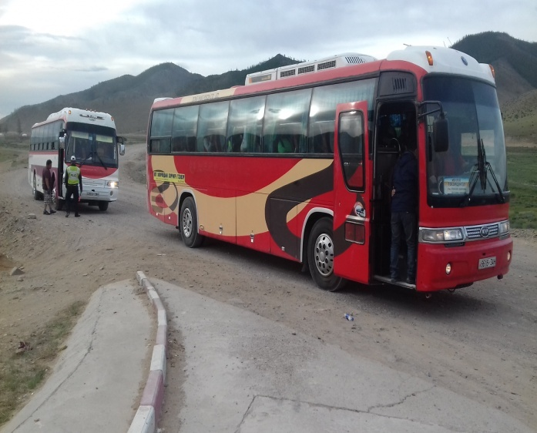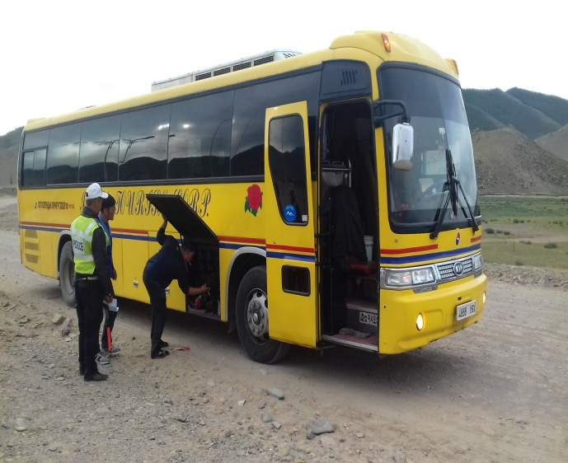
Хөдөлгөөнт эргүүлд ажиллах хугацаандаа Их-Уул сумын төв гэр хороололын замд Гол замын эхлэл, төгсгөлын 8 ширхэг тэмдэг буруу тавигдаж осол хэрэг гарах эрэсдэлтэй байсаныг авхуулсан.
Аймгийн хэмжээнд мотоцикл худалдаалдаг иргэд байгууллагад мэдэгдэл хүргүүлэн мотоцикл худалдаалахдаа хамгаалах малгайны хамт худалдаалах ажлыг зохион байгуулсан.
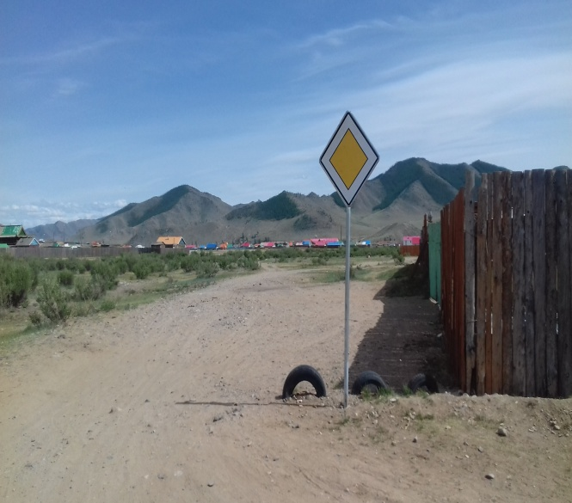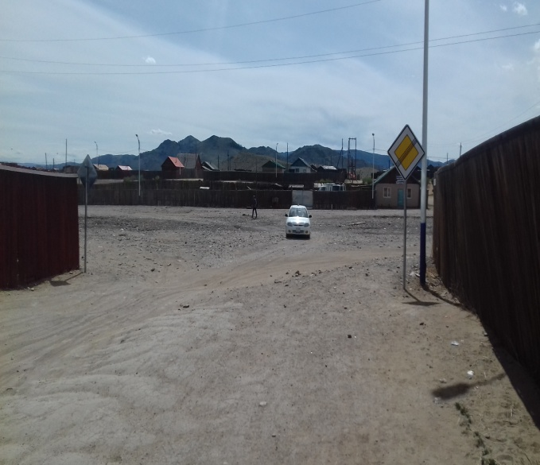
Замын цагдаагийн тасгийн зохицуулагч, Цагдаагийн ахлах дэслэгч цагдаагийн дэслэгч П.Эрдэнэбаяр“Та үүнийг хараа” “Соёлтой жолооч” гэсэн нэвтрүүлгийг орон нутгийн Шинэ Завхан телевизтэй хатран зохион явууллаа.
Авто тээврийн үндэсний төвийн Завхан аймаг дахь салбарын байцаагч нартай хамтран нийтийн тээвэр болон таксин үйлчилгээ эрхэлдэг “Шинэ-Эхлэл” хоршоо, таксийн үйлчилгээ эрхэлдэг “Хурд” хоршоо болон хувиараа таксин үйлчилгээнд явдаг 82 жолооч нарт “Зам тээврийн ослын шалтгаан нөхцөл”, “Замын хөдөлгөөний аюулгүй байдлын тухай хууль”, “Тусгай дуут болон гэрэл дохио тавьж хэрэглэх журам-түүнд зам тавьж өгөх үүрэг” сэдвээр цагдаагийн газрын ахлагч нарын нэгдсэн цугларалтаар сумын цагдаа, хэсгийн цагдаа, эргүүлийн цагдаа нарт “ Тээврийн хэрэгслийг хянан шалгах журам”-аар хичээл сургалт зохион байгуулж ажиллаа.

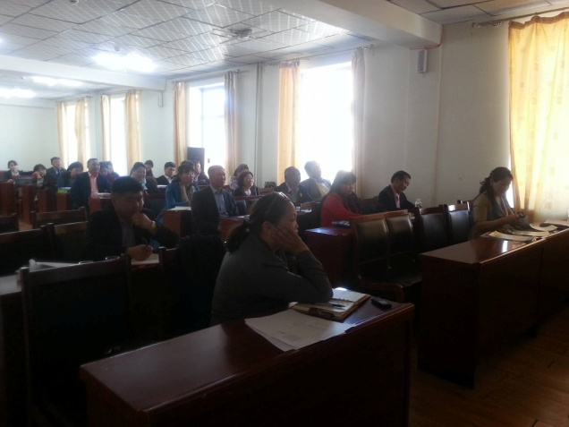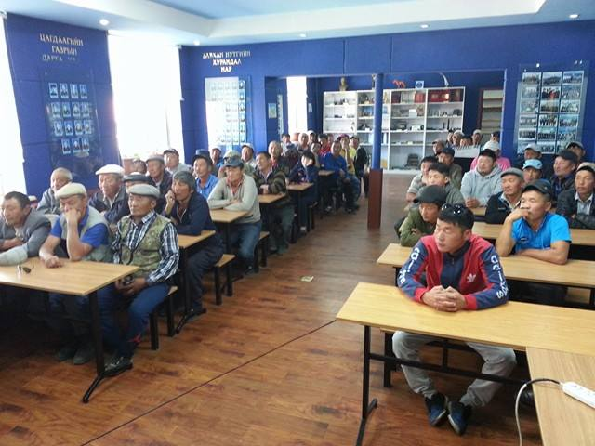

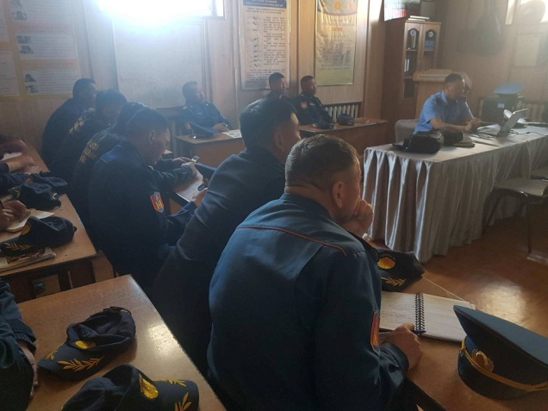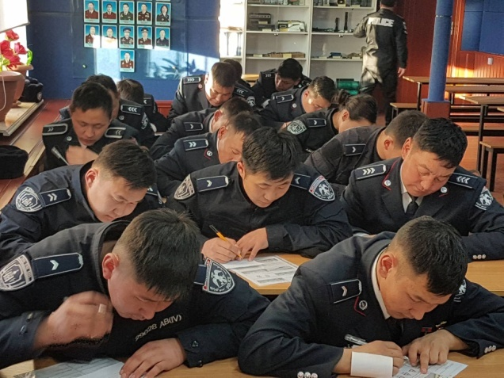

2017 оны 04 дүгээр сараас эхлэн Завхан аймагт үйл ажиллагаа эрхэлдэг авто курсүүдтэй хамтран суралцагч нарыг Сургуулийн орчимд хүүхдийг зам тээврийн ослоос урьдчилан сэргийлэх чиглэлээр хичээл цуглах, тарах үеэр явган хүний гарц дээр хөдөлгөөний аюулгүй байдлыг ханган ажиллаж байна.
“АВТОМАШИНГҮЙ ӨДӨР”-ийг 2017.06.01-02-ны өдрүүдэд зохион явуулж “Олон улсын эх үрсийн баяр”-ын өдрийг тохиолдуулан явуулсан хүүхдийн дугуйн уралдаан, марафон гүйлтын тэмцээн уралдааныг аймгийн Улиастай сумын Засаг даргын тамгын газартай хамтран ажиллаа.
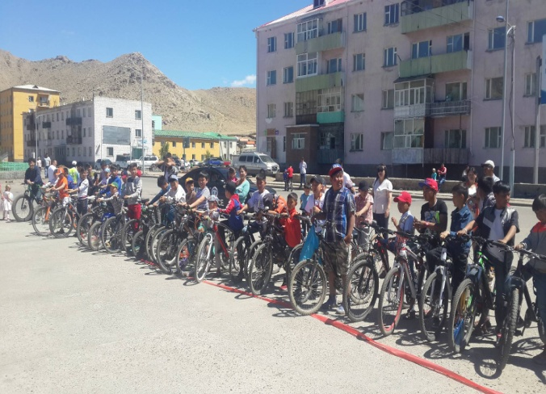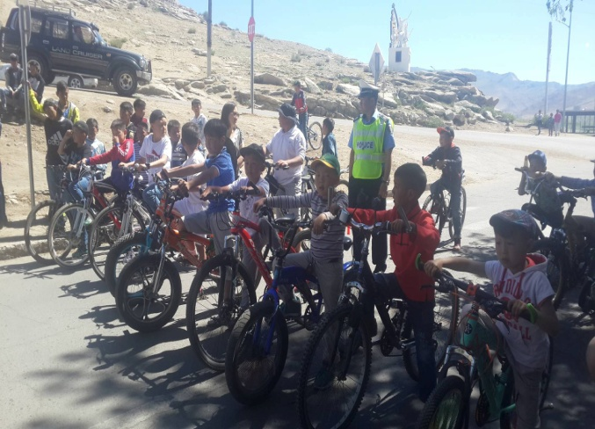
Мөн хуулийн байгууллагын дунд зохион явуулсан Нээлттэй хаалганы өдрөөр иргэд олон нийтэд замын цагдаагийн тасгаас явуулж байгаа үйл ажиллагаагаа сурталчилж иргэд жолооч нарт санамж, сэрэмжлүүлэг тараасан.
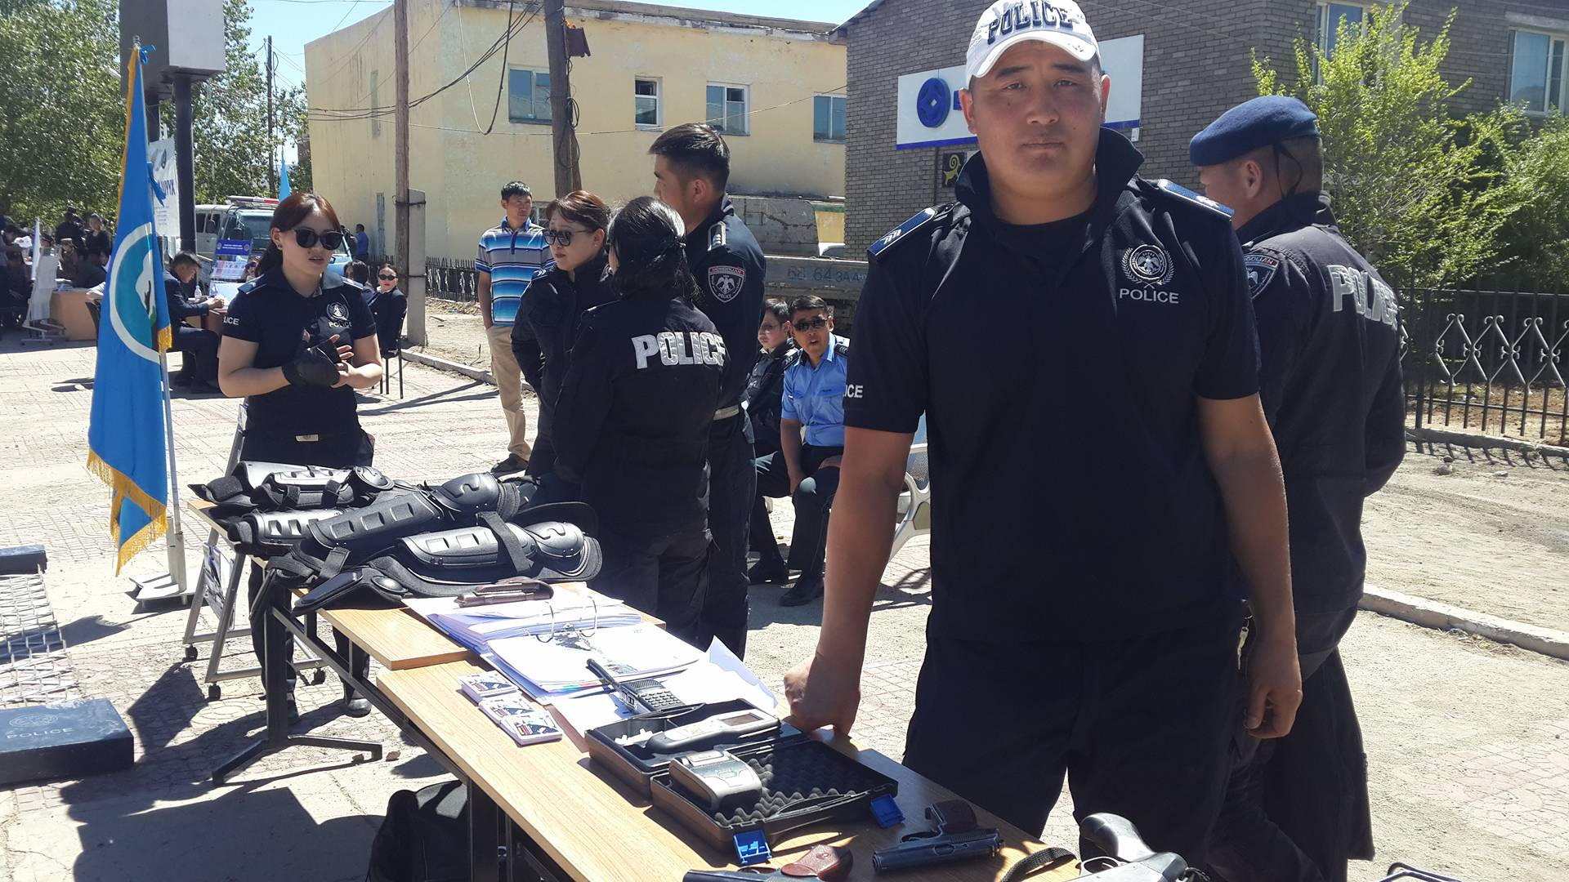
Монгол Улсын ерөнхийлөгчийн сонгуульд нэр дэвшигч С.Ганбаатар, Х.Баттулга, М.Энхболд нар Завхан аймагт ирэх үеийн хамгаалалт зохицуулалтанд ажилласан.
Мөн ерөнхийлөгчийн сонгуулийн саналын хайрцаг сумдад хүргэх автомашинуудын бүрэн бүтэн байдлыг шалгаж гэрэл зургаар бэхжүүлэн жолооч нараас баталгаа гаргуулж авсан.
Урьдчилан сэргийлэх чиглэлээр зохион байгуулагдсан арга хэмжээнүүдийн үйл ажиллагааг орон нутгийн Шинэ Завхан телевиз, Замын цагдаагийн албаны “Орон нутгийн замын цагдаа” фейспүүк, Цагдаагийн газрын сайтаар олон нийтэд сурталчилж ажилласан.
4.9.3.Байгаль хамгаалах журмын эсрэг гэмт хэргээс урьдчилан сэргийлэх чиглэлээр;
4.9.4.Цахим гэмт хэрэгтэй тэмцэх, урьдчилан сэргийлэх чиглэлээр;
Аймгийн хэмжээнд цахим тоглоомын үйл ажиллагаа эрхэлж буй тоглоомын газар Улиастай суманд 10, Түдэвтэй суманд -1 нийт 11 газар байна. Үүнээс Харилцаа холбооны зохицуулах хорооноос олгосон цахим тоглоомын үйл ажиллагаа эрхлэх гэрчилгээний хүчинтэй хугацаа дууссан 3 газрын үйл ажиллагааг түр зогсоогоод байна. Цахим тоглоомын үйл ажиллагаа явуулж буй газруудыг ажлын байрны хөдөлмөрийн нөхцөл нь эрүүл ахуйн шаардлага хангаж байгаа эсэхэд хөдөлмөрийн эрүүл ахуйн хяналтын улсын байцаагчийн дүгнэлт, гал түймрийн улсын хяналтын байцаагчийн ажлын байрны галын аюулгүй байдлын дүгнэлт гаргуулсны дараа цагдаагийн газартай хамтран ажиллах гэрээ байгуулж ажиллаж байна.
Тус цагдаагийн газраас Монгол Улсын Засгийн Газрын 2013 “Цахим тоглоомын газрын үйл ажиллагааг зохицуулах журам”-ын хэрэгжилтийг хангах зорилгоор “Цахим тоглоом-2017” нэгдсэн арга хэмжээг 2017 оны 02 дугаар сарын 02-наас мөн сарын 09-ны өдөр хүртэл, мөн “Төгсөлт” нэгдсэн арга хэмжээг 05 дугаар сарын 16-наас мөн сарын 26-ны өдөр хүртэл хугацаанд тус тус зохион явуулав.
Энэхүү арга хэмжээний хүрээнд цахим тоглоомын үйл ажиллагаа явуулж байгаа газруудын судалгааг гаргаж, цахим тоглоомын үйл ажиллагаа эрхэлж буй газруудын үйл ажиллагаанд хяналт шалгалтыг хийж, Харилцаа холбооны зохицуулах хорооноос олгосон гэрчилгээний хугацаа хүчинтэй байгаа эсэхэд хяналт тавьж ажилласан.
Мөн арга хэмжээний хүрээнд ажлын байрны шаардлага хангасан, гадна талдаа хаяг, цагийн хуваарийг байршуулсан байх ба бүртгэлийн гэрчилгээ, ажиллах дотоод журам, үйлчилгээний үнийн тариф, гэмт хэргээс урьдчилан сэргийлэх анхааруулга бүхий самбар (тамхи татах, согтууруулах ундааны зүйл, мансууруулах бодис хэрэглэхийг хатуу хориглосон тэмдэг, тэмдэглэгээ зэрэг)-ыг үйлчлүүлэгчдэд харагдахуйц газар ил байрлуулсан 8 газартай хамтран ажиллах гэрээ байгуулан хяналт тавьж ажиллаж байна.
Цахим тоглоом, хэвлэл мэдээллийн хэрэгслийн сөрөг нөлөөнөөс хүүхдийг урьдчилан сэргийлэх, “Цахим тоглоомын үйл ажиллагааг зохицуулах журам”-ын хэрэгжилтийг хангах зорилгоор цахим тоглоомын газруудын үйл ажиллагаанд “school police” эргүүлээр 120 орчим анги даасан багш, эцэг, эх, сурагчид, цагдаа нарын хамтарсан эргүүл шалгалтыг хийсэн байна.
Энэхүү шалгалтаар цахим тоглоомын үйлчилгээ эрхлэх өвөл, зуны цагийн хуваарийг зөрчсөн зөрчил гаргасан тохиолдол гараагүй байна.
Цахим тоглоомын газартай хамтран ажиллах гэрээнд үйлчилгээний ажилтанг мэдээллийн технологийн анхан шатны мэдэгдэхүүнтэй сургалтад хамрагдсан 20-иос дээш насны иргэнг ажиллуулах, гэрээг жилд давтан зөрчих бол үйл ажиллагааг эрхлэх гэрчилгээг цуцлуулах саналыг Харилцаа холбооны зохицуулах хороонд хүргүүлэхээр тусган хяналт тавьж ажиллаж байна.
Ажлын байрны дотоод болон гадна орчинд камерын хяналтын систем суулгасан, энэхүү систем нь 21-ээс дээш хоногийн бичлэгийг хийдэг эсэх дээр Мэргэжлийн хяналтын газрын улсын байцаагч нараар дүгнэлт гаргуулсан цахим тоглоомын үйл ажиллагаа эрхэлж буй 5 газарт хяналт тавьж ажиллаж байна.
Цахим тоглоомын үйл ажиллагаа эрхэлж буй газруудад хяналт тавьж ажиллахад энэ төрлийн зөрчил илрээгүй байна.
4.9.5.Хүн худалдаалах гэмт хэрэгтэй тэмцэх, урьдчилан сэргийлэх чиглэлээр;
Хүүхдийг бэлгийн мөлжлөг, хүчиндэх, хүн худалдаалах гэмт хэрэг, гэр бүлийн хүчирхийллээс урьдчилан сэргийлэх, хамгаалах зорилгоор Завхан аймагт, хүүхдийг садар самуунд уруу татах зорилгоор порнографийг суртчилж байгаа эсэхэд хяналт тавих чиглэлээр Аймгийн хэмжээнд үйл ажиллагаа явуулж байгаа Хэвлэл мэдээллийн хэрэгсэл, кино прокатууд насанд хүрээгүй этгээдүүдэд айдаст аллага хядлага, садар самуун, гэмт хэрэгт уриалсан үг хэллэгтэй кино үзүүлэх, зарж борлуулах, тусгай өрөө байр гарган үйлчилж байгаа эсэхэд байнгын хяналт тавьж ажиллаж байна. Одоогоор хүүхдийг садар самуунд уруу татах зорилгоор порнографийг сурталчилсан тохиолдол гараагүй байна.
Улиастай сумын бүх шатны цэцэрлэг, сургууль, цахим тоглоомын газар, зочид буудал, баар, зоогийн газарт архи, тамхи болон садар самууныг хориглосон сэрэмжлүүлэг зурагт хуудас байрлуулан хяналт шалгалтыг тогтмол хийж мэргэжилийн сургалт зохион хамтран ажиллаж байна.
Насанд хүрээгүй хүүхдээс үйлдсэн гэмт хэрэг, зөрчлийг бууруулах, урьдчилан сэргийлэх, хамгаалах “Хүн худалдаалах биеэ үнэлэхийг зохион байгуулах хүүхэд эмэгтэйчүүдийг бэлгийн мөлжлөгийн зорилгоор ашиглэх гэмт хэрэгтэй тэмцэх ажлыг эрчимжүүлэх зорилгоор Улиастай сумын дунд сургуулийн багш, эцэг, эх, сурагчид, цагдаа нарын хамтарсан эргүүл шалгалтыг хийж, ангийн сурагчдын ар гэртээ хэрхэн амьдарч байгаатай танилцах, эцэг эхчүүдтэй уулзаж ярилцан гадуур хүүхдээ орой үдэш явуулахгүй байх , мөн бусдад уруу татагдаж хулгай хийх , баяр ёслолын үер хүүхдүүдээ хараа хяналтгүй орхиж хөдөө гадаа явахгүй байх “Хүн худалдаалах биеэ үнэлэхийг зохион байгуулах хүүхэд эмэгтэйчүүдийг бэлгийн мөлжлөгийн зорилгоор ашиглах гэмт хэргийн хохирогч болохгүй байх талаар сануулж яриа таниулга хийж гарын үсэг зуруулах зэрэг ажлыг хийж гүйцэтгэсэн байна.
Мөн арга хэмжээний хүрээнд тус сургуулийн эцэг, эх, багш, сурагчдад гэмт хэрэг, зөрчлөөс урьдчилан сэргийлэх, хүн худалдаалах гэмт хэрэгт өртөж, хохирохоос урьдчилан сэргийлэх зорилгоор 4 удаагийн сургалтыг 500 орчим хүнд хийж, 400 орчим санамж, зөвлөмж тарааж ажилласан байна.
Аймгийн хэмжээнд Гүйцэтгэх ажлын сонирхол татсан хүн худалдаалах, хүүхэд эмэгтэйчүүдийг зохион байгуулалттайгаар биеийг нь үнэлүүлэх гэмт хэрэг үйлдэж болзошгүй сэжигтэй этгээд бүлэг, бөөгнөрөл, сэжигтэй байр байгууламж, баар цэнгээний газруудын талаар одоогоор мэдээлэл авагдаагүй байна. Мөн биеэ үнэлэгчид хөлсөлж амьдардаг, цуглардаг байж болзошгүй байр орон сууц одоогийн байдлаар бүртгэгдээгүй байна.
Аймгийн нутаг дэвсгэрт үйлдэгдсэн гэмт хэргийг илрүүлэх, таслан зогсоох ажлыг эрчимжүүлэх, нийгмийн хэв журам сахиулах, урьдчилан сэргийлэх ажлын үр дүнг дээшлүүлэх зорилгоор гэмт хэргээс урьдчилан сэргийлэх арга хэмжээнүүдийг зохион байгуулж төрийн болон төрийн бус байгууллагуудтай хамтран ажиллаж, аймгийн хэмжээний бүх сумдыг хамруулан, үр дүнтэй зохион байгууллаа.
Жендерт суурилсан гэр бүлийн хүчирхийлэлтэй тэмцэх, таслан зогсоох, иргэдэд хууль зүйн болон сэтгэл зүйн зөвлөгөө өгөх 98690009 дугаарын утсыг ажиллуулж, зөвлөгөө авахыг хүссэн иргэдэд зөвлөгөө өгч ажилласан.
4.9.6.Гэр бүлийн хүчирхийлэл, хүүхдийн эсрэг гэмт хэрэгтэй тэмцэх, урьдчилан сэргийлэх чиглэлээр;
Монгол Улсын “Гэр бүлийн хүчирхийлэлтэй тэмцэх тухай хуул”-ийг сурталчлах, аймгийн Гэмт хэргээс урьдчилан сэргийлэх ажлыг зохицуулах салбар зөвлөлийн 2017 оны үйл ажиллагааны төлөвлөгөөг хэрэгжүүлэх ажлын хүрээнд аймгийн ИТХ, Гэмт хэргээс урьдчилан сэргийлэх ажлыг зохицуулах салбар зөвлөл, аймгийн ЗДТГ, Улиастай сумын ИТХ, ЗДТГ, Улиастай сумын Гэмт хэргээс урьдчилан сэргийлэх салбар зөвлөл хамтран “Гэр бүлийн хүчирхийллээс сэргийлье” сургалт соён гэгээрүүлэх арга хэмжээг 2017 оны 01 дүгээр сарын 25-аас 02 дугаар сарын 25-ны хооронд Улиастай, Тосонцэнгэл, Их- Уул сумдад зохион байгуулан ажилласан.
Зорилго: Монгол Улсын Гэр бүлийн хүчирхийлэлтэй тэмцэх тухай хуулийг сурталчлах, Цагдаагийн байгууллагын алба хаагчдыг чадавхижуулах, гэр бүлийн хүчирхийллийг эрт шатанд илрүүлж, хүн бүрт хүчирхийллийг үл тэвчдэг, мэдээлдэг, таслан зогсоодог ухамсар дадал суулгах, иргэдийн оролцоог нэмэгдүүлэхэд чиглэгдэнэ.
Хамрагдсан хүмүүс: Улиастай, Тосонцэнгэл, Их-Уул суманд үйл ажиллагаа явуулж байгаа 120 гаруй аж ахуй нэгж, байгууллагуудын ажилтан, төрийн алба хаагчид /350+200+40/, Улиастай суманд үйл ажиллагаа явуулж байгаа 3, 4, 5, 6, 7, 8, 9, дүгээр цэцэрлэгүүдийн хүүхдүүдийн эцэг эхийн төлөөлөл /200/, бүрэн дунд 4 дүгээр сургууль /220/, Жавхлант цогцолбор сургууль /200/ Бүрэн дунд 4 дүгээр сургууль /220/, Жавхлант цогцолбор сургуулиудын эцэг эхийн төлөөлөл /80/, Бүрэн дунд 3 дугаар сургууль /46/ Политехникийн коллежийн багш ажилтнууд /87/, Цагдаагийн газрын сум баг хариуцсан хэсгийн төлөөлөгч, байцаагч нар /33/ болон Улиастай тойргийн шүүхээс хорих ял тэнсэгдсэн болон ял хойшлогдсон, хорих ялаас хугацаанаас өмнө тэнсэн суллагдсан /30/, Тосонцэнгэл, Их-Уул сумдын хамтарсан багийн /35/, тус тус хамрагдлаа. Сургалтад нийт 1515 хүн хамрагдсанаас 636, эмэгтэй, 879 эрэгтэй хүн байсан ба насанд хүрээгүй 12 хүүхэд хамрагдсаны 5 нь эргэтэй хүүхэд байлаа.
Арга хэмжээний удирдамжийн дагуу доорх ажил арга хэмжээг авч хэрэгжүүллээ. Үүнд: 1. Арга хэмжээг хэрэгжүүлэх ажлын төлөвлөгөөг боловсруулан хамтран ажилласан байгууллагуудын дарга нараар батлуулан ажилласан.
2. Хүн амын суурьшил ихтэй, гэмт хэрэг зөрчлийн гаралт ихтэй Улиастай, Тосонцэнгэл, Их-Уул сумдын иргэд, төрийн албан хаагч нарт сургалт зохион байгууллаа.
Арга хэмжээний хүрээнд ашиглах сурталчлах баннер, иргэдэд тараах материалын эх загваруудыг орон нутагтаа захиалгаар хийлгэн үйл ажиллагаандаа ашиглалаа.
3. Сумдад зохион байгуулсан сургалт соён гэгээрүүлэх арга хэмжээнд “Гэр бүлийн хүчирхийлэлтэй тэмцэх тухай” хуулийн шинэчилсэн найруулга, “Гэр бүлийн хүчирхийлэл, хүүхдийн гэмт хэргээс урьдчилан сэргийлэх чиглэлээр Завхан аймагт авч хэрэгжүүлж байгаа ажил арга хэмжээний талаарх танилцуулга сэдвүүдээр тус тус мэдээлэл хийж, Улиастай сумын 6 багийн гэр бүлийн төлөөллүүд болон Цагдаагийн газрын Энхийн харуул хамтлагийн уран бүтээлчид ая дуугаа өргөлөө.
4. Цагдаагийн газрын сум, баг хариуцсан хэсгийн төлөөлөгч, хэсгийн байцаагч нарыг чадавхижуулах зорилгоор 2017 оны 02 дугаар сарын 02-ны өдөр, Тосонцэнгэл сум дахь Цагдаагийн хэлтсийн алба хаагчдад 2017 оны 02 дугаар сарын 17-ны өдөр Цагдаагийн хэлтсийн алба хаагчдад Цагдаагийн газрын олон нийттэй харилцах ажил хариуцсан ахлах байцаагч, цагдаагийн ахмад Ж.Баярмаа “Гэр бүлийн хүчирхийлэлтэй тэмцэх тухай” хуулийн шинэчилсэн найруулгаар, гэр бүлийн хүчирхийлэл, хүүхдийн гэмт хэргээс урьдчилан сэргийлэх ахлах байцаагч, цагдаагийн хошууч Л.Өлзийжаргал “Гэр бүлийн хүчирхийллийн холбоотой гомдол мэдээллийг хэрхэн хүлээн авч шалгаж, шийдвэрлэхэд анхаарах зүйл” сэдвүүдээр тус тус сургалт хийж, кейс ажиллууллаа.
5. Гэмт хэрэг үйлдсэн болох нь шүүхээс тогтоогдсон, шүүхээс хорих ял тэнсэгдсэн болон ял хойшлогдсон, хорих ялаас хугацааны өмнө тэнсэн суллагдсан зорилтот бүлгийн 30 хүнд 2017 оны 02 дугаар сарын 14-ний өдөр сургалт хийсэн. Сургалтыг Цагдаагийн газрын олон нийттэй харилцах ажил хариуцсан ахлах байцаагч, цагдаагийн ахмад Ж.Баярмаа, аймгийн Прокурорын газрын туслах прокурор Ч.Алтансүх нар зохион байгууллаа.
Сургалтын үр дүн: Монгол Улсын Гэр бүлийн хүчирхийлэлтэй тэмцэх тухай хуулийг нийт 1515 хүнд танхимаар биечлсэн сургалтыг зохион байгуулж ажилласан.
Арга хэмжээнд аймаг орон нутгийн төр, захиргааны байгууллагууд болон аж ахуйн нэгжүүдийг өргөнөөр татан оролцуулж, хамтран ажиллаа.
Цагдаагийн байгууллагад гэр бүлийн хүчирхийллээр ханддаг иргэдийн тоо 02 сараас 3 сард 6 нэгж буюу 67.0 хувиар өссөн үзүүлэлттэй байна. Тайлангийн хугацаанд гэр бүлийн хүчирхийллтэй холбоотой 9 гомдол мэдээлэл хүлээн авч шалгаж байна. Гэр бүлийн хүчирхийллийн асуудлаар 42 хүнд зөвлөгөө өгч ажилласан.
4.9.7.Мансууруулах бодис, сэтгэцэд нөлөөт бодисын хууль бус эргэлттэй тэмцэх чиглэлээр;

Тус аймгийн цагдаагийн газарт эрүүгийн хуулийн тусгай ангийн 192 дугаар зүйлд заасан “Мансууруулах болон сэтгэцэд нөлөөлөх эм, эм бэлдмэл, бодисыг хууль бусаар бэлтгэх, олж авах, хадгалах, тээвэрлэх, илгээх” гэмт хэрэг илэрч бүртгэгдээгүй байна. Энэ чиглэлээр цагдаагийн газрын даргаас сум дахь цагдаагийн хэлтэс,тасаг, хэсгүүдэд үүрэг, ажлын чиглэл хүргүүлэн үр дүнг тооцон ажиллаа.
Тамхины хяналтын тухай хуулийн хэрэгжилтийг хангаж, зарж борлуулдаг цэг салбаруудад үзлэг шалгалтыг тогтмол явууллаа.
Завхан аймгийн хэмжээнд байгаа мансууруулагч, донтуулагч ургамалын тархацын талаарх судалгааг гарган мансууруулах бодис, хар тамхи агуулсан ургамалын тархац, төрлийг нарийвчлан тогтоогдсон. энэ төрлийн гэмт хэрэгт холбогдож ял шийтгэл эдэлсэн, энэ төрлийн мансууруулах үйлчилгээтэй бодист донтсон хамаарал бүрий этгээд бүртгэгдээгүй байна. Цаашид үргэлжлүүлэн хяналт тавьж ажиллана
Аймгийн тагнуулын албатай хамтарч нэгдсэн эмнэлгийн болон эм бэлдмэл зардаг амийн сангуудад хяналт шалгалт хийж ,журмын хэрэгжилтэнд хяналт тавьж аймгийн хэмжээнд үйл ажиллагаа явуулж байгаа эмийн сангуудад үзлэг шалгалт явуулж, өвчний учир эмчийн хяналтанд “Мансууруулах болон сэтгэцэд нөлөөлөх эм, эм бэлдмэл” эмнэлгийн хяналтанд хэрэглэдэг 54 хүнд эрүүл мэндийн асуудал эрхэлсэн байгууллагатай хамтран хяналт тавьж ажиллаа. Ноцтой зөрчил дутагдал илрээгүй байна.
“Завхан эм импекс” ХХК-наас сэтгэцэд нөлөөлөх эм бэлдмэлийг Аймгийн нэгдсэн эмнэлгийн дотор эмийн сан татаж авдаг. Дотор эмийн сангаасаа тусгай захиалгын хуудсаар Тасгийн эрхлэгч эмч болон нэгдсэн эмнэлгийн даргын зөвшөөрлөөр Мэдрэлийн болон Сэтгэц наркологи ,Хавдрын кабинетуудад олгож байна олгосон эм бодисын зарцуулалтын тусгай дэвтэр тасаг бүрт хөтлөгддөг ба зарцуулалтанд нь тасгийн эрхлэгч нар тогтмол хяналт тавьж хэрэглэсэн эм бэлдмэлийн тун ,шил, хайрцаг, сав,баглааг цувралын дугаараар нь буцаан татаж эмийн санд хүлээлгэн өгч , эмийн сан дугаараар нь тулган авч , тусгай мэргэжилийн бүрэлдэхүүнтэй устгалын комисс томилон устгал явуулж байгаа нь манай Аймгийн Нэгдсэн эмнэлгийн болон мэргэжилийн байгууллагын хяналт , журмын хэрэгжилт сайн байна .
Хэсгийн төлөөлөгч, цагдаа нараар дамжуулан 2017 оны эхний хагас жилийн байдлаар хийн газ, цавуу, бензин, химийн бодис үнэртэж мансуурдаг хүүхдүүдийн судалгаа гаргуулахад аймгийн хэмжээнд ийм хүүхэд илрээгүй ба эдгээр эрсдэлд өртөж болзошгүй хүүхэдүүдийг илрүүлэх зорилгоор Завхан аймгийн дунд сургуулийн оюутан сурагчдаас санал асуулгын хуудсаар асуулга авахад мөн хийн газ, цавуу, бензин, химийн бодис үнэртэж мансуурдаг сэтгэцэд нөлөөлдөг эм бэлдмэл хэрэглэдэг хүүхэд байхгүй байна.
4.9.8.Архидан согтуурахтай тэмцэх, урьдчилан сэргийлэх чиглэлээр;
Аймгийн хэмжээнд 2017 оны эхний хагас жилийн байдлаар архидан согтуурч, нийгмийн хэв журам зөрчсөн 297 хүн саатуулагджээ. Нийгмийн байдлаар үзвэл: 5 нь эмэгтэй, 15 нь төрийн алба хаагч, 18 нь хувийн хэвшлийн алба хаагч, 24 нь хувиараа хөдөлмөр эрхлэгч, 28 нь малчин, 9 нь оюутан, бусад 3 байна.
Саатуулагдсан шалтгаан нь: 277 нь бусдын амгалан тайван байдлыг алдагдуулсан, согтуугаар тээрийн хэрэгсэл жолоодсон 18, Хаана байгаа газраа мэдэхгүй согтсон 2 байна. Үүний 89 нь гудамж талбайгаас, 178 нь гэр орон сууцнаас, 11 нь ААНБ-аас, 2 нь үзвэр үйлчилгээний газраас, 8 нь баар, цэнгээний газраас, 4 нь зочид буудлаас, 5 нь бусад газраас саатуулагджээ.
4.9.9.Өмчлөх эрхийн эсрэг гэмт хэрэгтэй тэмцэх, урьдчилан сэргийлэх чиглэлээр.
5.Гэмт хэрэг, зөрчлөөс урьдчилан сэргийлэхэд тулгамдаж буй асуудал, хүндрэл бэрхшээл, алдаа, дутагдал, шийдвэрлэх арга зам, шийдвэрлүүлэх асуудал, санал зөвлөмж (1-2хуудас)

5.1.Аймаг, нийслэл, тухайн салбарын хэмжээнд тулгамдсан асуудал;
5.2.Хууль зүйн салбарын хэмжээнд тулгамдсан асуудал;
5.3.Улсын хэмжээнд тулгамдсан асуудал;
Аймгийн Гэмт хэргээс урьдчилан сэргийлэх ажлыг зохицуулах салбар зөвлөлд ирүүлсэн санал:
Сүүлийн жилүүдэд осол, хэргээс шалтгаалж эрдэнэт хүний амь нас хохирох, гэмтсэн хүн, эд материалын хохиролийн тоо хэмжээ өсөх хандлагатай байгааг харуулж байна.
Монгол улсын Замын хөдөлгөөний тухай хуулийн 9-р зүйлийн 9-1, 9-2-т заасан эрх, үүргийнхээ хэмжээнд дараах асуудалд анхаарч өгнө үү:
Үүнд:
- “Зөөврийн цагдаагийн пост”-той болсноор Орон нутгийн замд тавих хяналтаа сайжруулах, алба хаагчдын ажиллах нөхцөл, хооллох, амрах, зөрчил гаргагчийн зөрчлийг газар дээр нь шийдвэрлэх зэрэг олон талт асуудлыг нэг доор шийдвэрлэж өгөх төдийгүй урсгал зардалыг хэмнэх, иргэдэд үзүүлэх төрийн үйлчилгээнд ахиц гарах юм.
- Улиастай суманд "Бэлэн бусаар торгууль оногдуулах” төхөөрөм 1 ширхэг ашиглагдаж байгаа бөгөөд үүнийг 13 алба хаагч дундаадамжуулж албандаа хэрэглэж байна. Алба хаагч тус бүр нэг төхөөрөмжтэй болсоноор зөрчил гаргасан иргэдийг саатуулж, удаан хүлээлгэх асуудал арилж түргэн шуурхай зөрчлийг шийдвэрлэх, хөдөөний замд газар дээр нь арга хэмжээ авч иргэд жолооч нарыг чирэгдүүлэхгүй байх боломжтой болно.
- Сүүлийн жилүүдэд хатуу хучилттай зам шинээр тавигдаж байгаатай холбоотойгоор иргэд жолооч нар хурд хэтрүүлэн осол, хэрэг гаргаж хүний амь нас хохирох, гэмтэх, эд материалын хохирол ихээр учрах болсон тул хурд хэмжигч багажтай болсоноор орон нутгийн замд тавих хяналт сайжирч осол хэргээс урьдчилан сэргийлэх хөшүүргэ болж эрдэнэт хүний амь насыг аврах боломжтойг танд уламжилж байгааг хүлээн авч танилцана уу.

Тайлан дараах техникийн шаардлага хангасан байвал зохино. Үүнд:

- Тайланг 12-17 хуудаст багтаасан байх
- Гэмт хэргийн хөдөлгөөн, хандлагыг тодорхойлохын тулд сүүлийн 10, эсхүл 5 жилийн мэдээллийг ашиглаж болох бөгөөд тухайн нөхцөл байдлыг тодруулж бичихдээ тухайн тайлант хугацааны мэдээллийг ашиглана.
- Тайланг бэлтгэхдээ кейс буюу бодит баримтаар жишээ авах, зургийг оруулах, хүснэгт, график дүрслэлээр илэрхийлэх, тухайн гэмт хэрэгтэй тэмцэх асуудлыг өргөн хүрээнд авч үзэх зэргээр үг, утга найруулгын алдаагүй байх
- Тайланд статистикийн мэдээлэл, судалгааг хавсаргаж болно.
- Тайланг цаасаар болон цахим хэлбэрээр ирүүлнэ.

ГЭМТ ХЭРГЭЭС УРЬДЧИЛАН СЭРГИЙЛЭХ АЖЛЫГ ЗОХИЦУУЛАХ САЛБАР ЗӨВЛӨЛ

